АННОТАЦИЯ
Выпускная квалификационная работа посвящена теме «Персонифицированная экосистема здоровья человека».
Общий объем работы составляет 81 страницу. В составе работы присутствуют: 25 рисунков, 6 таблиц, приложение.
Выпускная квалификационная работа включает в себя: список используемых сокращений, введение, основную часть, заключение, список использованных источников и приложение.
Введение содержит общие сведения о выпускной квалификационной работе, актуальность темы.
Основная часть работы состоит из следующих разделов: критический анализ состояния проблемы, исследование и построение моделей процессов AS-IS и TO-BE, описание выбранной архитектуры решения, описание практической реализации и результатов тестирования, раздел с результатами анализа параметров ресурсоэффективности, ресурсосбережения и социальной ответственности (экономический раздел).
В разделе «Критический анализ состояния проблемы» выполнен обзор существующих в России систем искусственного интеллекта в медицине, исследований, технологий и методов, используемых в диагностике, профилактике и лечении заболеваний, а также осуществлен сравнительный анализ существующих систем хранения и обработки медицинской информации.
Раздел «Исследование и построение моделей процессов AS-IS и TO-BE» посвящен описанию медицинских процессов.
В разделе «Описание выбранной архитектуры решения» выполнено проектирование структуры системы, а также базы данных для хранения медицинской информации.
Раздел с практической реализацией системы посвящен обоснованию выбора средств разработки и описанию реализации системы.
Экономический раздел посвящен организации и планированию работ, а также расчету их стоимости.
В заключении приведены основные выводы, полученные в результате выполнения работы.

СОДЕРЖАНИЕ
СПИСОК ИСПОЛЬЗУЕМЫХ СОКРАЩЕНИЙ 5
ВВЕДЕНИЕ 6
1 КРИТИЧЕСКИЙ АНАЛИЗ СОСТОЯНИЯ ПРОБЛЕМЫ 9
1.1 Исследование и анализ существующих в России систем искусственного интеллекта в медицине 9
1.2 Исследования в области выявления индивидуальных признаков заболеваний на ранних этапах 17
1.3 Технологии и методы, используемые в автоматизированных системах поддержки мониторинга здоровья 21
1.4 Сравнительный анализ существующих систем хранения и обработки медицинской информации 23
2 ИССЛЕДОВАНИЕ И ПОСТРОЕНИЕ МОДЕЛЕЙ ПРОЦЕССОВ AS-IS И TO-BE 28
2.1 Модель AS-IS 28
2.2 Модель TO-BE 31
3 ОПИСАНИЕ ВЫБРАННОЙ АРХИТЕКТУРЫ РЕШЕНИЯ 35
3.1 Диаграмма компонентов 35
3.2 ER-диаграмма 36
4 ОПИСАНИЕ ПРАКТИЧЕСКОЙ РЕАЛИЗАЦИИ И РЕЗУЛЬТАТОВ ТЕСТИРОВАНИЯ 47
4.1 Обзор и обоснование выбора средств и технологий разработки 47
4.2 Описание структур данных 57
4.3 Обзор функциональных возможностей и интерфейсов ПО. 61
5 АНАЛИЗ ПАРАМЕТРОВ РЕСУРСОЭФФЕКТИВНОСТИ, РЕСУРСОСБЕРЕЖЕНИЯ И СОЦИАЛЬНОЙ ОТВЕТСТВЕННОСТИ 68
5.1 Организация и планирование работ по теме 68
5.2 Расчет стоимости проведения работ 70
ЗАКЛЮЧЕНИЕ 74
СПИСОК ИСПОЛЬЗОВАННЫХ ИСТОЧНИКОВ 75
ПРИЛОЖЕНИЕ 79

СПИСОК ИСПОЛЬЗУЕМЫХ СОКРАЩЕНИЙ
БД – база данных
ИАС – информационно-аналитическая система
ИИ – искуственный интеллект
МРТ – магнитно-резонансная томография
ПО – программное обеспечение
ССЗ – сердечно-сосудистые заболевания
СУБД – система управления базами данных
ФАП – фельдшерско-акушерский пункт
ЭКГ – электрокардиография
HTTPS – Hypertext Transfer Protocol Secure, безопасный протокол передачи гипертекста
JSON – JavaScript Object Notation, текстовый формат обмена данных
API – Application Programming Interface, программный интерфейс приложения
IoT – Internet of Things, интернет вещей
IoMT – Internet of Medical Things, интернет медицинских вещей
REST – Representational State Transfer, передача состояния представления

ВВЕДЕНИЕ
Развитие технологий искусственного интеллекта и систем интернета вещей повлекло за собой их активное использование во многих сферах жизни. Среди немаловажных областей внедрения современных технологий можно выделить медицинскую сферу: для повышения качества жизни и увеличения ее продолжительности с каждым годом в активную практику внедряются новые методы и средства, позволяющие обеспечить высокое качество медицинских процессов. Однако новые технологии внедряются постепенно и на начальных этапах используются в более общих и отвлеченных областях, например, в качестве чата-помощника по навигации по системе или второго мнения для продвинутых работников медицинской организации.
Согласно мнению экспертов отрасли здравоохранения, состояние развития ИИ в индустрии преувеличено, а реальность повседневного опыта его интеграции в организациях здравоохранения не соответствует первоначальным ожиданиям [1].
В России был также выпущен приказ Министерства здравоохранения РФ от 24 апреля 2018 г. "Об утверждении Концепции предиктивной, превентивной и персонализированной медицины". Под персонализированной медициной понимают медицину, в основе которой лежит анализ характеристик, которые можно объективно измерить и которые могут служить в качестве индикатора физиологических и патологических биологических процессов или фармакологических ответов на проводимое лечение, называемых биомаркерами, а также применение персонализированных методов и способов лечения заболеваний и коррекции состояний [2]. Тем не менее, на данный момент нет широко используемых решений, которые можно применить для решения проблем со здоровьем отдельно взятого человека на постоянной основе, поэтому создание персонифицированной экосистемы здоровья человека с возможностью подключения к известным в России системам ИИ для анализа медицинских изображений цифровой диагностики, а также профилактики и лечения заболеваний является актуальной задачей.
Согласно «Большому толковому словарю русского языка», персонифицированный – соотносимый с конкретным человеком, конкретными людьми; индивидуальный [3]. Экосистема (согласно большому энциклопедическому словарю) – единый природный комплекс, образованный живыми организмами и средой их обитания, в котором живые и косные компоненты связаны между собой обменом вещества и энергии [4]. С точки зрения программного и аппаратного обеспечения, под экосистемой подразумевается совокупность взаимосвязанных сервисов, техники и технологий, объединенных вокруг общего цифрового пространства с целью обеспечения широкого спектра услуг.
Объектом исследования в данной магистерской диссертации является процесс диагностики, профилактики и лечения заболеваний. Предметом исследования является персонифицированная экосистема здоровья человека.
Цель исследования – разработка персонифицированной экосистемы здоровья человека для помощи в мониторинге здоровья человека, диагностике и выявлении индивидуальных признаков заболеваний на ранних этапах.
Для достижения цели были поставлены следующие задачи:
- провести исследование и анализ существующих в России систем ИИ для анализа медицинских изображений и цифровой диагностики, а также профилактики и лечения заболеваний;
- выполнить проектирование базы данных для хранения медицинской информации (цифровая и текстовая информация, изображения и т.д.);
- выполнить проектирование интерфейсов сбора и визуализации медицинской информации;
- выполнить проектирование API для взаимодействия с системами ИИ для предварительной диагностики и выдачи рекомендаций.
Научная новизна магистерской диссертации состоит в применении исследованных технологий и методов современной медицины и искусственного интеллекта в создании персонифицированной экосистемы здоровья человека.
Практическая значимость работы заключается в возможности использования результатов для повышения эффективности систем мониторинга здоровья, диагностики и профилактики заболеваний.
Для выполнения сформулированных задач в работе используются следующие методы исследования: методы системного анализа, математическое моделирование, концептуальное и логическое проектирование баз данных, методы искусственного интеллекта.
- КРИТИЧЕСКИЙ АНАЛИЗ СОСТОЯНИЯ ПРОБЛЕМЫ
  - Исследование и анализ существующих в России систем искусственного интеллекта в медицине
Системы искусственного интеллекта находят множество вариантов применения в сфере здравоохранения и используются для анализа медицинских изображений, цифровой диагностики, моделирования, профилактики, лечения, составления рекомендаций и других мероприятий.
Среди преимуществ применения систем искусственного интеллекта можно назвать:
- сокращение времени обработки данных;
- более точная диагностика;
- освобождение врачей от рутинных операций;
- составление предварительного заключения и рекомендаций.
По входным данным различают системы ИИ следующих типов:
- текстовые – численные показатели, жалобы пациента;
- изображения – рентгеновские снимки;
- акустические – например, диагностика COVID-19 и других респираторных инфекций по анализу дыхания, речи, кашля и одышки пациента.
На момент написания работы на рынке уже присутствует множество систем, решающих узконаправленные задачи и подходящих, например, для автоматической обработки рентгеновских снимков, МРТ, иных снимков, видеоизображений и звуков. Некоторые специализируются на определенных органах или заболеваниях. Например, сервис Retina.Ai – цифровая облачная офтальмологическая платформа, предназначенная для помощи в диагностике глазных заболеваний и анализирующая фотографии глазного дня или сканы оптической когерентной томографии. На органах грудной клетки специализируется ИИ-сервисы Oxygen Technologies и CHEST-IRA. Сервис Прородинки помогает выявить злокачественные образования кожи. Среди систем, специализирующихся на онкологиях, известен сервис Onqueta, который позволяет выявить онкологический риск для проведения дальнейшего генетического тестирования. Также есть системы ИИ, созданные для помощи людям с болезнью Паркинсона – BrainPhone (Брейнфон) и EyeMove. BrainPhone – система диагностики и мониторинга болезни Паркинсона по голосу на основе искусственного интеллекта, является участником проекта Сколково, а EyeMove – программа по выявлению признаков болезни Паркинсона по движению глаз, которая была создана в рамках стартапа.
Более крупные компании-разработчики ПО предлагают комплексные решения для доврачебной диагностики заболеваний и прогнозной аналитики, поддерживающие сразу несколько нозологий. Например, Webiomed и MeDiCase. Webiomed – платформа, предоставляющая систему поддержки принятия врачебных решений, систему формирования цифрового профиля пациента, сервисы для помощи в исследованиях реальной клинической практики, а также систему поддержки принятия управленческих решений на основе реальных данных о заболеваемости и распространенности факторов риска. MeDiCase используется для оценки вероятности заболеваний по описанным пациентом симптомам в формате опросника, а также предоставляет рекомендации по диагностике, лечению и профилактике на основе проанализированных данных.
Среди предложенных на рынке решений можно также выделить класс экосистем – таких систем, которые предлагают сразу множество взаимосвязанных продуктов с возможностью интеграции. Такой экосистемой является СберМедИИ (Sber Med AI). Среди возможностей предлагаются медицинские решения, поделенные условно на три категории: анализ текстовых данных, анализ медицинских изображений и комплексные мобильные приложения. СберМедИИ также предлагает цифровой ФАП – аппаратно-программный комплекс мобильной диагностики с применением искусственного интеллекта. Использование такого комплекса позволит провести первичное лабораторное и инструментальное обследование с автоматическим сохранением результатов в системе и дальнейшей их обработкой алгоритмами ИИ в режиме реального времени. Чаще всего такие продукты предлагаются в виде услуг по обработке данных и не подразумевают хранение информации о пациентах.
Следует отметить, что доступ к специализированным лицензированным ИИ сервисам напрямую чаще всего ограничен регламентами, согласно которым к использованию платформы допускаются медицинские организации, имеющие действующую лицензию на осуществление медицинской деятельности [5]. В случае, если у сервисов есть API для разработчиков, даже если оно с открытой документацией или исходным кодом, доступ к нему также ограничен и может быть предоставлен подтвержденным медицинским организациям или связанным с ними разработчикам по официальному запросу.
Для обычных пользователей существуют сервисы проверки симптомов, или симптом-чекеры, представленные в виде веб-сайтов или мобильных предложений. Например, такие сервисы есть в описанных ранее платформах Webiomed и MeDiCase. Принцип работы подобных систем следующий: пользователю предлагается выбрать из предложенных вариантов симптомы и жалобы, на основании которых далее сервис определяет вероятность того или иного заболевания. Чаще всего для удобства пользователя предоставляется функционал поиска по симптомам, но в конечном итоге ему необходимо выбрать конкретный вариант из предложенных. Например, в сервисе MEDAI, являющемся частью проекта Диагноз.ру [6] ввод симптомов, связанных с давлением, представлен на Рисунке 1.1.
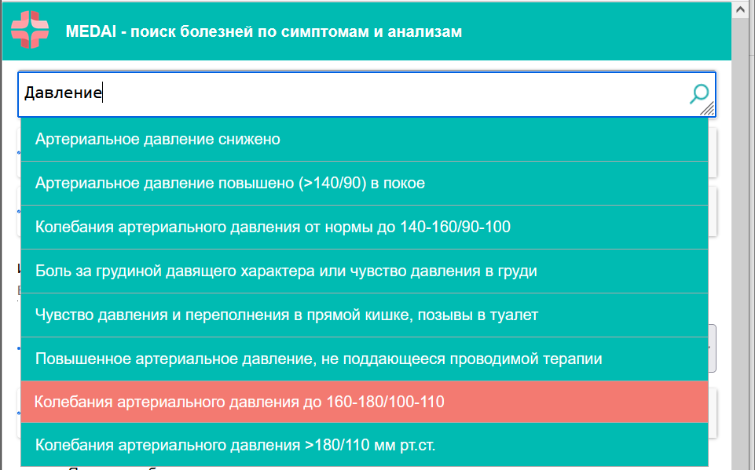
Рисунок 1.1 — Пример выбора симптома в симптом-чекере
Следует отметить, что из-за того, что варианты ввода ограничены, итоговые симптомы могут иметь очень широкие диапазоны, поэтому пользователю необходимо внимательно просмотреть предложенные варианты для выбора наиболее подходящего. Также широкие диапазоны могут негативно сказаться на качестве результата анализа. Например, при вводе возраста для человека тридцати лет в данной системе пришлось выбрать вариант «25-34 года», хотя в данном возрастном диапазоне могут быть сильные физиологические изменения. Кроме того, в таких сервисах отсутствует возможность ввода результатов неизвестных ему анализов (Рисунок 1.2), что также усложняет работу с системой и лишает возможности проанализировать все имеющиеся на руках данные.
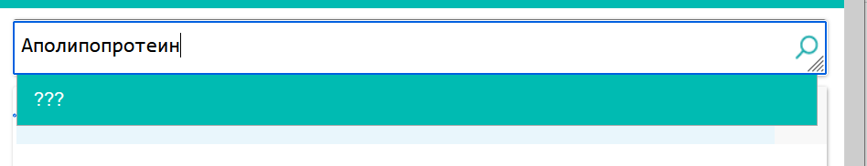
Рисунок 1.2 — Отсутствие симптома в симптом-чекере
Из введенной информации составляется список основных жалоб пациента (Рисунок 1.3).
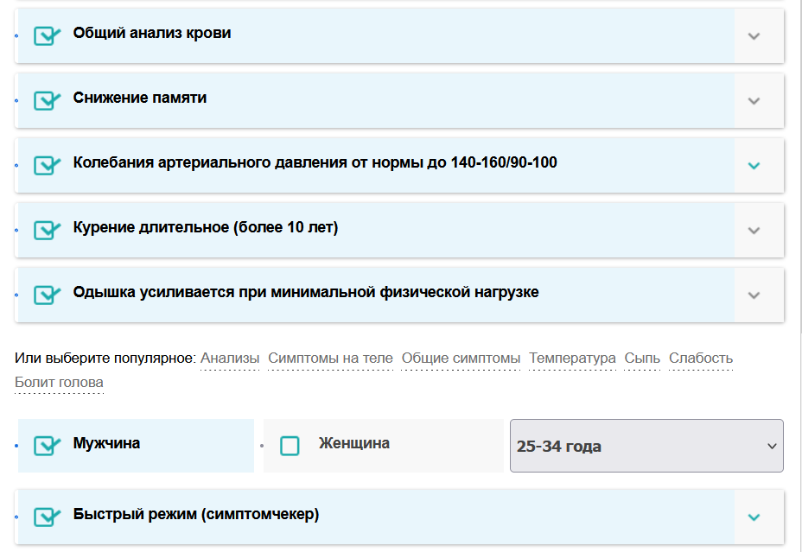
Рисунок 1.3 — Пример первичного заполнения данных для проверки
Для более точной диагностики симптом-чекеры также могут задавать уточняющие вопросы на основании введенных жалоб, уточняя симптомы и предлагая большое количество дополнительных вариантов ответа. Предложенные варианты не всегда точно коррелируются с введенными ранее данными, например, при указании симптома «одышка» система сначала будет подробно расспрашивать об общих проблемах с дыханием в случае, если одышка не является единственным симптомом, а пользователь не обращает внимание некоторые факторы (Рисунок 1.4).
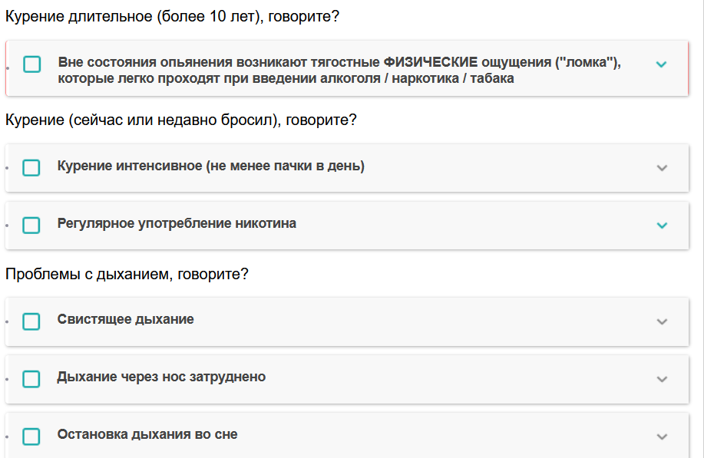
Рисунок 1.4 — Уточнение симптомов
После ответов обследуемого пользователя на уточняющие вопросы система также может задать новые вопросы для более точной диагностики, поэтому чем более профессиональный сервис, тем длиннее получается анкета, и тем больше времени пользователю необходимо потратить на заполнение всей информации. Тем не менее, обычно присутствует возможность досрочно завершить опрос, и в таком случае следующей итерации уточняющих вопросов не будет.
В качестве итогового результата проведенного анализа симптомов и их последующих уточнений сервисы отображают вероятности наличия или отсутствия заболеваний, а также дальнейшие рекомендации по посещению врачей или сдачи анализов и другую релевантную информацию. Например, в случае с MEDAI указывается «за» и «против», на основании которых были рассчитаны вероятности заболеваний (Рисунок 1.5).
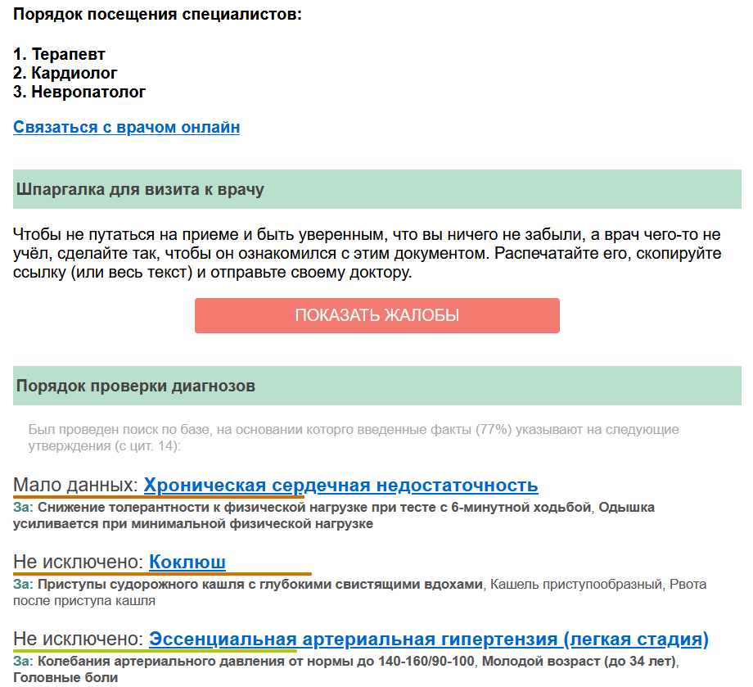
Рисунок 1.5 — Результат вероятностного анализа симптом-чекера
Более продвинутые системы могут предварительно проводить текстовый анализ жалоб пользователя, что убирает необходимость их выбора вручную. Следует также отметить, что теоретически в роли симптом-чекера могут выступать также нейросети с генеративным искусственным интеллектом в случае, если у них есть доступ к медицинским системам, иным ресурсам с медицинской информацией или же они были обучены с применением необходимых наборов данных.
Во всех сервисах, предлагающих услуги проверки симптомов и генерирующих медицинские выводы по обрабатываемым данным, в обязательном порядке указывается, что их использование не является полноценной заменой посещения врача, а также отмечается возможность допущения ошибок при обработке данных, о чем пользователю чаще всего сообщается как перед началом работы, так и в результатах проведенного анализа (Рисунок 1.6).
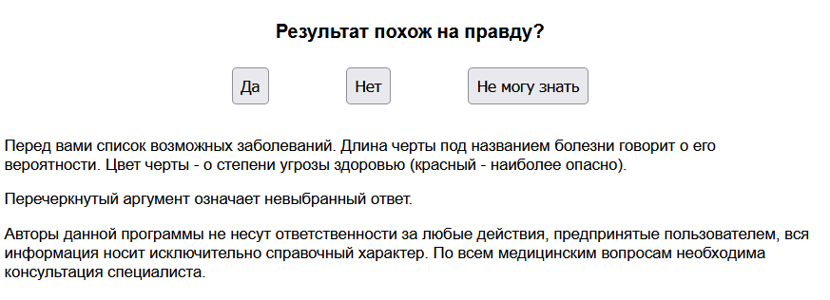
Рисунок 1.6 — Пример предупреждения системы
Большую популярность такие системы приобрели во время эпидемии COVID-19, так как их использование не требует посещения врача и предоставляет минимально необходимую для рядового пользователя информацию. Тем не менее, непрофессиональное использование симптом-чекеров может считаться самодиагностикой, что может привести к опасным последствиям, если человек вовремя не обратится к профессиональной помощи врача.
Таким образом, возможности использования ИИ в сфере здравоохранения огромны, и выбор конкретного решения зависит от поставленных задач. Чаще всего возможность использования ИИ предоставляется в виде услуги, которая может быть подключена к системе хранения и обработки медицинской информации. Важно отметить, что системы ИИ не заменяют врачебную консультацию, а служат средством поддержки принятия решений. Финальное заключение обычно остается в компетенции врача-диагноста.
  - Исследования в области выявления индивидуальных признаков заболеваний на ранних этапах
Известно, что любое заболевание следует лечить на ранних этапах, поэтому критически важно уметь обнаруживать проблемы со здоровьем как можно раньше. Особенно это касается сердечно-сосудистых заболеваний (ССЗ), широко распространенными у жителей России. Согласно исследованиям, заболеваемость ССЗ по данным обращаемости в медицинские организации за 2002-2022 гг. возросла с 159,0 до 335,0 на 1000 населения [7], т.е. увеличение этого показателя отмечено более чем в два раза, поэтому при диспансеризациях и проведении профилактических мероприятий им уделяется особое внимание. Перечислим некоторые виды исследований, применяемых для диагностики.
Для получения информации о состоянии сердца и сосудов выполняется измерение уровня определенных биомаркеров, таких как тропонины, натрийуретический пептид (BNP) и C-реактивный белок (CRP) [8]. Эти биомаркеры могут свидетельствовать о наличии воспаления, повреждения мышцы сердца и других патологических изменениях. Также, например, согласно клиническим исследованиям, наилучшими предикторами ССЗ считаются Аполипопротеины, в том числе изучается соотношение AроАII к АроB.
Комплексное исследование биомаркеров позволяет оценить общее состояние сердечно-сосудистой системы, заподозрить скрытые патологии, а также определить риск их развития даже при отсутствии симптомов. Благодаря подобному исследованию возможно провести:
- оценку наличия факторов сердечно-сосудистого риска;
- определение риска развития сердечно-сосудистых заболеваний и их осложнений в рамках первичной и вторичной кардиопрофилактики;
- раннюю диагностику структурных повреждений миокарда;
- оценку состояния липидного обмена, особенно у пациентов с семейной предрасположенностью к сердечно-сосудистым заболеваниям;
- выявление хронического воспалительного процесса, ассоциированного с риском развития атеросклероза и атеросклеротических сердечно-сосудистых заболеваний;
- выявление системных воспалительных процессов.
Для выполнения подобного анализа у пациента в специализированных кабинетах берется венозная кровь и отправляется на дальнейшее исследование в лабораторию. Для того, чтобы сдать анализы на биомаркеры наличие направления от врача необязательно, но для расшифровки результатов необходима консультация со специалистом.
При измерении биомаркеров для оценки состояния пациентов также следует учитывать следующее:
- кардиомаркеры не исследуются при скрининге и для профилактики;
- результаты диагностики трактуются кардиологами исключительно вместе с результатами ЭКГ и Эхо-КГ;
- кардиомаркеры реагируют на повреждение сердечной мышцы с разной скоростью, что должен учитывать специалист.
ЭКГ относится к базовым методам диагностики сердечных патологий, без которого не обойдется практически ни одно обследование. Для выполнения данного типа исследования на теле пациента размещают датчики, с которых считывают сигналы и выводят на бумагу или пленку в виде графика. С помощью ЭКГ фиксируются электрические потенциалы во всех сердечных отделов, а также особенности прохождения импульсов по проводящей системе сердца. Методика ЭКГ выявляет:
- инфаркт;
- нарушения ритма;
- изменение частоты сердечных сокращений;
- гипертрофию желудочков;
- ишемические и кардиодистрофические изменения.
Эхо-КГ, или эхокардиография, позволяет выполнить исследование сердца при помощи ультразвука. Ультразвуковые волны, распространяясь вглубь сердца и возвращаясь к датчику, преобразуются в электрические сигналы, которые выводятся на монитор в виде изображения. Помимо предоставления возможности оценки анатомии и функционального состояния сердца, в том числе объема полостей предсердий и желудочков, форму и общего размера органа, скорости кровотока, Эхо-КГ выявляет следующие проблемы со здоровьем:
- врожденные, приобретенные пороки сердца;
- новообразования в сердечной мышце;
- внутрисердечные тромбы;
- поражение створок клапанов;
- гипертрофию или гипотрофию сердечных камер;
- наличие свободной жидкости в перикарде;
- патологии крупных сосудов;
- изменение скорости и направления внутреннего кровотока.
Помимо Эхо-КГ, детальные изображения структур сердца и сосудов может предоставить и технология МРТ. При помощи нее можно выполнить визуализацию аномалий, атеросклеротических бляшек, оценить размеры желудочков и других параметров. Во время проведения МРТ сканирование тела пациента выполняется радиоволной, затем фиксируются изменения состояния молекул и передаются в компьютер для проведения дальнейшей обработки полученных данных. Для более четкой детализации изображения дополнительно используют контрастирование.
МРТ исследование позволяет выявить следующие патологии:
- врожденные пороки сердца;
- опухоли сердца;
- заболевания перикарда;
- заболевания аорты;
- миокардиты;
- кардиомиопатии.
В качестве значимого параметра при выявлении признаков ССЗ выступает давление: систолическое и диастолическое. В медицине систолическим давлением называется кровяное давление в артериях в момент сокращения сердечной мышцы, а диастолическим – давление в момент её расслабления. Несмотря на то, что оба показателя важны сами по себе, в определенных целях, например, чтобы выяснить, насколько хорошо органы снабжаются кровью, важно также знать среднее артериальное давление, которое рассчитывается на их основе. В отличие от ЭКГ, Эхо-КГ и МРТ, для измерения давления используется легкодоступный прибор, тонометр, поэтому данный аппарат присутствует практически в каждом доме. Несмотря на его широкую распространенность, для измерения артериального давления необходимо знать правильную методику и соблюдать необходимые требования перед началом замера.
Для персонализированного подхода к профилактике и лечения ССЗ также учитываются индивидуальные факторы, такие как возраст, пол, генетика и образ жизни, для создания персонализированных стратегий. Среди самых распространенных факторов риска можно назвать:
- курение;
- злоупотребление спиртными напитками;
- неправильное питание;
- недостаточная физическая активность;
- повышенный уровень стресса;
- избыточный вес.
Наличие факторов риска чаще всего определяется опросом пациента на приеме врача или же на основании данных его медицинской карты.
В некоторых случаях выполняется анализ генома для выявления генетических факторов, влияющих на предрасположенность к сердечно-сосудистым заболеваниям. Также в случае если пациент наблюдается у семейного доктора, как и его близкие родственники, может быть определена наследственная предрасположенность к некоторым типам заболеваний или же патологиям.
Каждый из перечисленных типов информации требует своего способа представления, хранения и обработки. Для проведения качественной диагностики и определения наличия заболеваний необходимо сравнение количественных показателей с эталонными, обширная база классифицированных медиафайлов для сравнения и использование подходящих алгоритмов анализа. Следует также отметить, что необходимо учитывать показатели за определенный промежуток времени, а соответственно и иметь возможность хранить большой объем защищенных данных, оперативно получать их из базы и быстро обрабатывать.
  - Технологии и методы, используемые в автоматизированных системах поддержки мониторинга здоровья
Одним из способов поддержки мониторинга здоровья, используемых в автоматизированных системах, является диагностика на основе мобильных систем и носимых устройств, которые позволяют получать различную информацию о состоянии пациента, включая электрокардиограммы (ЭКГ), активность и уровень стресса [9]. Работа с таким видом систем может быть в двух вариантах:
- Устройства и сенсоры работают автономно, сохраняя данные в своей памяти. Пациент носит мобильное оборудование на себе определенное время, и медицинские работники в назначенный срок или периодически выполняют выгрузку считанных показателей напрямую, при очном встрече с пациентом;
- Носимое оборудование подключено к IoT (если быть точнее, IoMT – интернет медицинских вещей), считанные данные передаются в центральную систему для мониторинга и анализа [10]. Медицинские работники видят показатели в режиме реального времени, и имеют возможность получения оповещений о выявленных отклонениях сразу после их возникновения [11]. При дистанционном наблюдении за больными артериальной гипертензией и сахарным диабетом с самоконтролем артериального давления и уровня глюкозы в капиллярной крови показан лучший контроль заболеваний, чем при стандартной тактике ведения [12].
Для более полного анализа полученных сведений часто используются технологии многомерного анализа данных. Принцип действия заключается в том, что система объединяет в своем хранилище разносторонние данные, создаваемые различными источниками информации, и это позволяет формировать различные срезы показателей здоровья для комплексной оценки состояния пациента [13].
Для анализа собранных данных в медицинских системах используются алгоритмы машинного обучения и глубокого обучения. Эти технологии могут выявлять паттерны, предсказывать риски заболеваний и предоставлять персонализированные рекомендации [14].
Следует отметить, что помимо пациентов с острыми заболеваниями у врачей под повышенным вниманием наблюдаются также пациенты с длительно текущими хроническими заболеваниями, такими как сахарный диабет, бронхиальная астма, болезни сердца и системы кровообращения и другими [15]. Мониторинг таких пациентов может быть непрекращающимся, а в случае резко возникших осложнений у пациентов должен быть организован экстренный вызов специалистов. Поэтому в особо тяжелых случаях используются системы оповещения и предупреждения, а также геолокационные технологии, чтобы было возможным отслеживание местонахождение больного для организации быстрой медицинской помощи при обнаружении неполадок и ухудшения состояния здоровья [16].
Перечисленные технологии в совокупности обеспечивают создание эффективных и удобных систем мониторинга здоровья, способствующих более раннему выявлению и предотвращению заболеваний, а также улучшению качества медицинского ухода и своевременности оказания экстренной медицинской помощи.
  - Сравнительный анализ существующих систем хранения и обработки медицинской информации
В крупных городах России, а затем уже и по всей стране активно происходит цифровизация в медицинской сфере, в связи с этим добавляются медицинские информационные системы. Так, в Москве действует Единая медицинская информационно-аналитическая система (ЕМИАС) для повышения доступности медицинской помощи в государственных учреждениях здравоохранения. ЕМИАС позволяет вести консолидированный управленческий учет, а также персонифицированный учет медицинской помощи, что позволяет жителям обращаться к разным учреждениям и специалистам, используя полученные ранее результаты. К единому цифровому пространству системы подключают все больше диагностических устройств и автоматизированных рабочих мест врачей. На данный момент внедрение систем искусственного интеллекта в государственные медицинские системы было проведено в виде эксперимента в качестве системы поддержки принятия врачебных решений по постановке диагноза [17, 18], но повсеместно для диагностики и профилактики заболеваний ИИ не применяется. В ЕМИАС подключен ИИ-сервис для взрослых поликлиник, анализирующий данные текущего протокола осмотра и текстовые данные электронной медкарты со сроком давности не более двух лет, который позволяет выявить подозрение на одно из 95 серьезных заболеваний, требующих диспансерного наблюдения. К таким болезням, например, относятся сердечная недостаточность, сахарный диабет и язва желудка. На основании анализа он формирует свой диагноз, с которым врач может как согласиться, так и нет. Заявленная точность сервиса достигает 87% [19].
Современные частные клиники имеют собственные системы для отслеживания здоровья своих пациентов, позволяющие помимо упрощенной записи к врачам просматривать свою электронную медицинскую карту, направления и заключения, своевременно получать результаты проведенных анализов и просматривать их статистику. Например, такая система есть у сети клиник «Семейный доктор»: FDoctor. Помимо веб-приложения существует также и его мобильная версия. В связи с тем, что клиника является современной, она использует соответствующие технологии для организации работы с пациентами. В том числе, при наличии NFC на телефоне мобильное приложение может превратить его в электронный пропуск и предоставить функционал для постановки в электронную очередь к назначенному специалисту. В случае, если клиника не может провести необходимый анализ, или же анализ был уже получен пациентом самостоятельно в другой организации, в системе имеется функционал добавления внешних результатов для более полного учета изменения состояния здоровья клиента. При разработке таких систем большое внимание уделяется именно удобству для пациентов и врачей. Так как частные клиники заинтересованы в получении прибыли за счет качественного оказания услуг и удержания клиентов, пациентам и их врачам предоставляется доступ к различной статистике пациента, таблицы, визуальные удобные отображения результатов и отклонений. Медицинские системы для частных клиник являются закрытыми и не подразумевают наличие обширной интеграции с внешними системами.
Помимо вышеуказанных типов систем, государственных или заточенных под нужды конкретных медицинских организаций, существует также множество сервисов, предлагающих возможности конфиденциальной и анонимной консультации в любое удобное для пациента время. Пример такой системы - Яндекс.Здоровье. В случае, если пользователь не может определиться с выбором специализации нужного врача, он может воспользоваться услугой персонального медицинского консультанта: на основании описываемых жалоб предоставляется рекомендация по выбору специалиста и клиники, в рамках ОМС, ДМС или на платной основе. Так как такие системы предлагают приватность и конфиденциальность при общении с врачом, это ограничивает возможности мониторинга пациента несмотря на то, что после приема формируется персональный отчет.
Рассмотрим описанные системы в Таблице 1.1 по следующим критериям:
- автоматическая загрузка результатов анализов;
- просмотр статистики по результатам анализов;
- ведение учета профилактических и лечебных мероприятий, вакцинаций;
- получение рекомендаций от врачей по запросу;
- консолидированный персонифицированный учет;
- использование устройств, подключенных к IoMT;
- получение рекомендаций от внешних систем.
Таблица 1.1 – Сравнение российских медицинских систем разных типов
Критерий | ЕМИАС | FDoctor | Яндекс.Здоровье
Автоматическая загрузка результатов анализов | + (только внутренних анализов) | + (только внутренних анализов) | -
Использование устройств, подключенных к IoMT | - | - | -
Просмотр статистики по результатам анализов | - | + | -
Ведение учета профилактических и лечебных мероприятий, вакцинаций | + | + | -
Продолжение Таблицы 1.1
Получение рекомендаций от врачей по запросу | - | + | + (в рамках телемедицинских консультаций)
Получение рекомендаций от внешних систем | +- (в ограниченном формате, для врачей) | - | -
Консолидированный персонифицированный учет | + | + | -
Возможность прогнозирования | - | - | -
Таким образом, можно заметить, что у всех рассмотренных систем либо отсутствует возможность получений рекомендаций от внешних систем, либо присутствует в ограниченном виде, т.е. используется не активно, а только зарождается в виде экспериментов. Также у всех систем отсутствует возможность прогнозирования и работы и устройствами, подключенных к интернету медицинских вещей. Таким образом, необходимо решение, позволяющее интегрировать системы искусственного интеллекта с информационно-аналитической медицинской системой для создания персонифицированной экосистемы здоровья человека и обеспечения непрерывного мониторинга здоровья пациентов и упрощения процессов диагностики, профилактики и лечения заболеваний.
В заключение главы стоит подчеркнуть, что на текущий момент происходит активное внедрение современных технологий в медицинскую сферу, позволяющих выполнять сбор, оцифровку и обработку разных типов анализов при помощи алгоритмов для работы с большими данными или даже систем ИИ. Несмотря на множество предлагаемых решений, как правило, они либо ограничены в своей применимости к конкретным заболеваниям, либо не предоставляют возможности непрерывного мониторинга и поддержки здоровья из-за отсутствия возможности хранить данные пациентов. Таким образом, существует необходимость в разработке интегрированных решений, способных объединять возможности обработки данных умных систем и сохранять историю измерений для эффективного мониторинга состояния здоровья пациента и улучшения процессов диагностики, профилактики и лечения заболеваний.
- ИССЛЕДОВАНИЕ И ПОСТРОЕНИЕ МОДЕЛЕЙ ПРОЦЕССОВ AS-IS И TO-BE
  - Модель AS-IS
Выполним построение модели AS-IS типового процесса «Медицинское сопровождение пациента» в нотации IDEF0 (Рисунок 2.1).
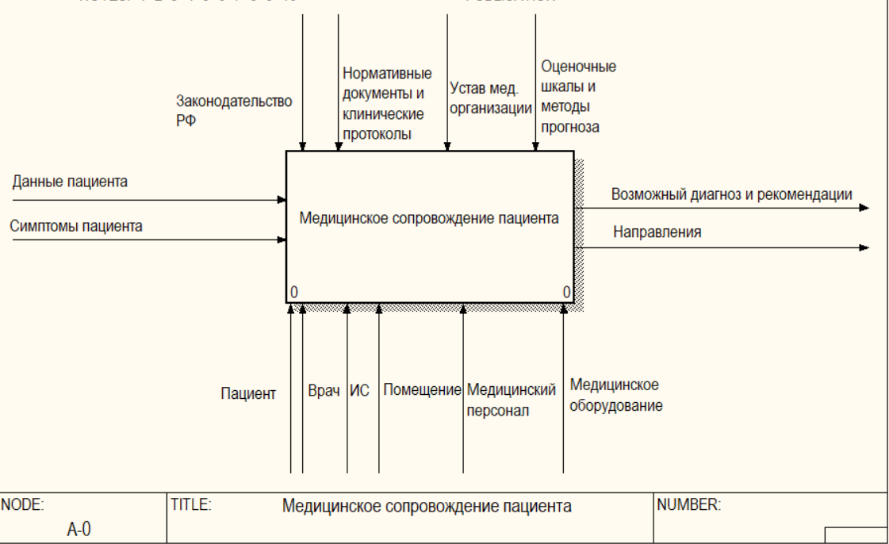
Рисунок 2.1 — Модель AS-IS в нотации IDEF0
Декомпозиция диаграммы представлена на Рисунке 2.2.
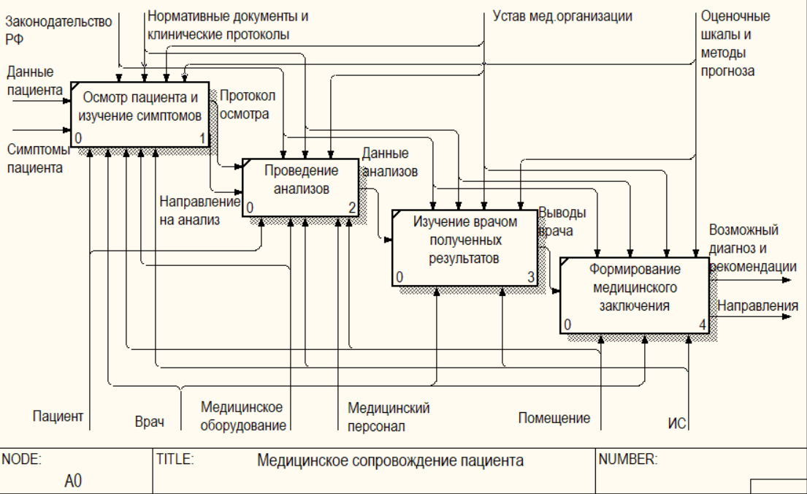
Рисунок 2.2 — Декомпозиция диаграммы AS-IS в нотации IDEF0
Следует отметить, что различные медицинские организации могут по-разному подходить к реализации описанного процесса. В данном случае мы рассматриваем вариант, когда для выполнения медицинских услуг помимо осмотра лечащим врачом требуется сдача дополнительных анализов. Для пациентов с хроническими заболеваниями однократной сдачи анализов может быть недостаточно. В таком случае для отслеживания динамики необходимо многократно посещать процедурные кабинеты, вызывать медицинского работника для сбора показаний или выполнять замеры самостоятельно, что влияет на достоверность результата и добавляет возможность случайного пропуска замера.
Диаграмма потоков данных для описанного процесса отражена на Рисунке 2.3.

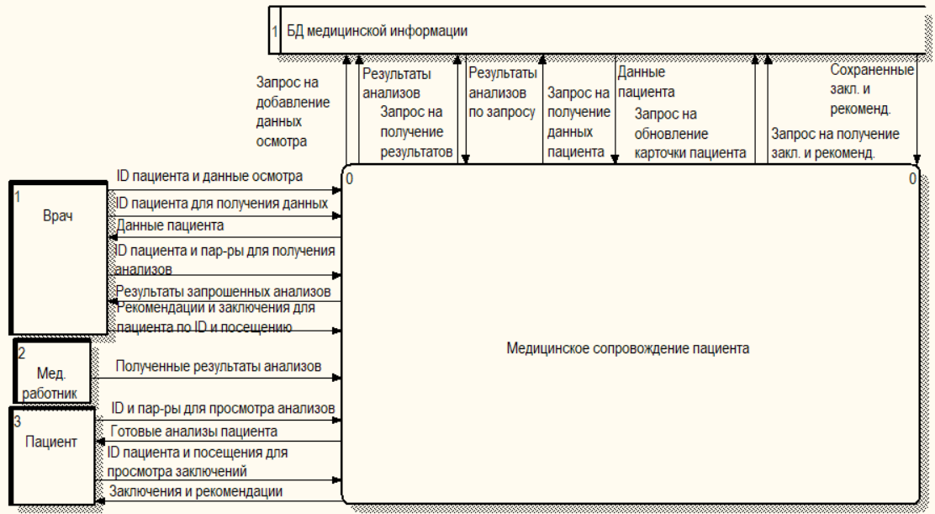
Рисунок 2.3 — Модель AS-IS в нотации DFD
Декомпозиция DFD-диаграммы представлена на Рисунке 2.4.
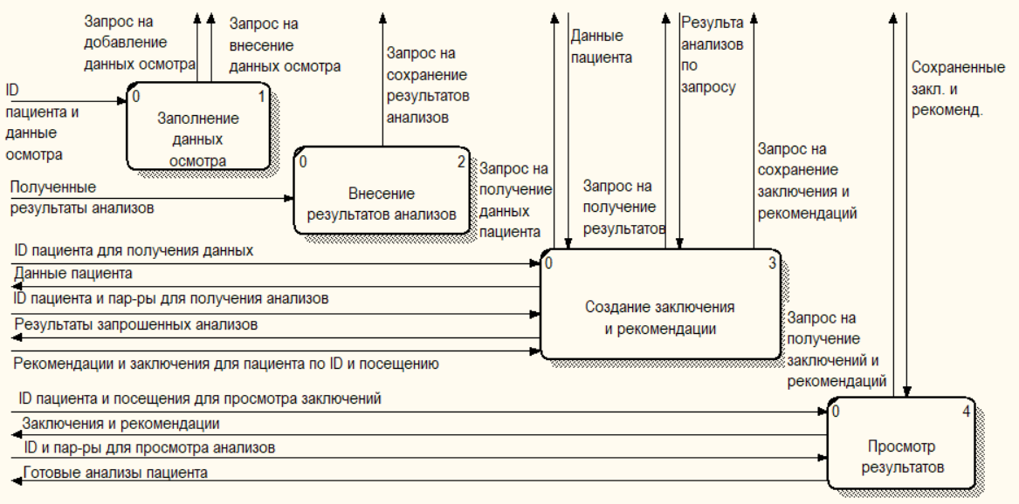
Рисунок 2.4 — Декомпозиция диаграммы AS-IS в нотации DFD
Подпроцессы выполняются последовательно и используют занесенную в БД информацию, которая представляет собой выходные данные предшествующих этапов.
  - Модель TO-BE
В IDEF0 модели процесса TO-BE (Рисунок 2.5) добавляются механизмы «Носимые устройства» и «Внешние системы ИИ», также для носимых устройств, подключенных к IoMT может исчезнуть необходимость в наличии «Медицинского персонала» для организации сбора анализов, так как умные устройства способны самостоятельно передавать данные в медицинскую систему в режиме реального времени.
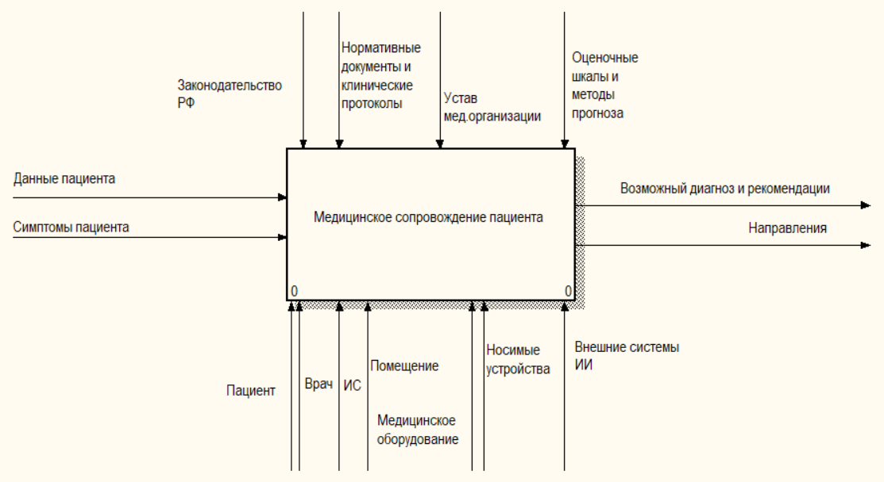
Рисунок 2.5 — Модель TO-BE в нотации IDEF0
Следует отметить, что не отпадает необходимость наличия помещения и медицинского оборудования, так как для более полного и качественного ведения пациента необходимо очное посещение врача и первичное обследование некоторых общих показателей при осмотре. Например, традиционно помимо роста и веса, кардиологом при осмотре может быть измерен пульс, насыщение крови кислородом (SpO2), давление, частота дыхательных движений и температура, а для этого может быть необходим пульсоксиметр, тонометр, спирометр, термометр или иное оборудование, подходящее для проведения подобных анализов.
Как видно в декомпозиции диаграммы на Рисунке 2.6, выбор типа устройств предполагается осуществлять на предыдущем этапе, при осмотре пациента врачом.
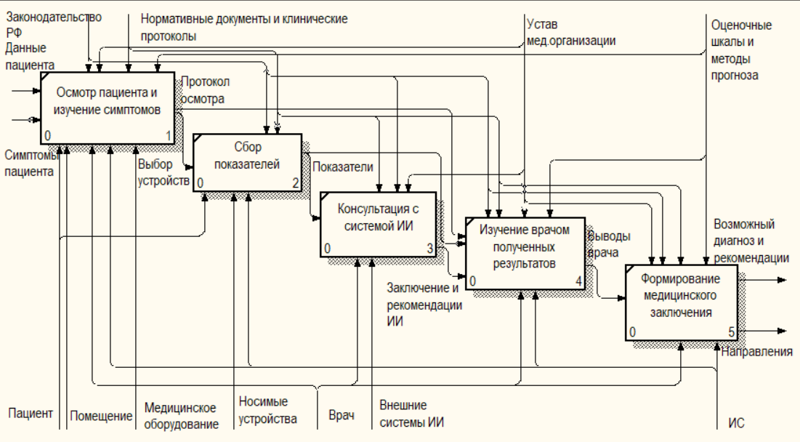
Рисунок 2.6 — Декомпозиция диаграммы TO-BE в нотации IDEF0
Полученные от носимых устройств данные выступают теперь в роли входных данных не только для изучения врачом, но и в качестве параметров для анализа системами ИИ. В данном случае у лечащего врача появляется возможность помимо исходных данных получить также на их основе второе мнение от системы ИИ, то есть предварительный диагноз и рекомендации.
На Рисунках 2.7 и 2.8 представлена DFD-модель процесса TO-BE. В моделях отражено большее количество потоков по сравнению с AS-IS моделью в связи с добавлением новых источников и адресатов данных.
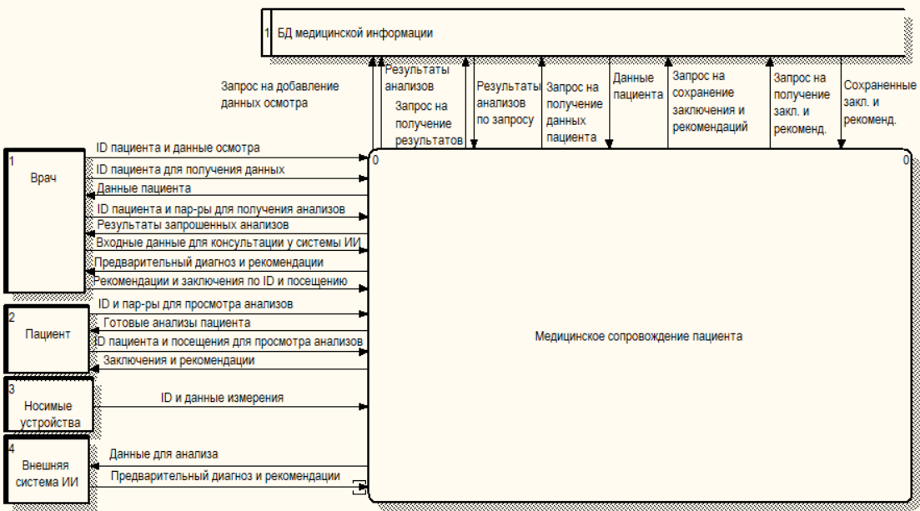
Рисунок 2.7 — Модель TO-BE в нотации DFD
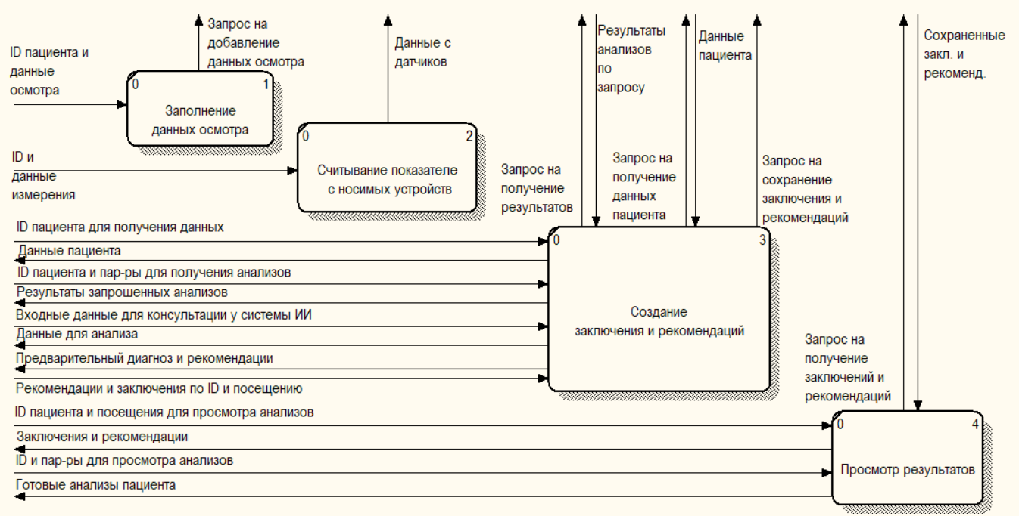
Рисунок 2.8 — Декомпозиция диаграммы TO-BE в нотации DFD
В DFD-диаграммах TO-BE вместо «Внесения результатов анализов» теперь присутствует процесс «Считывание показателей с носимых устройств». Данные с носимых устройств могут автоматически сохраняться в базу данных, без необходимости их ручного ввода. Также добавляются новые потоки данных, связанные с взаимодействием с системой ИИ, например, «Входные данные для консультации у системы ИИ» и «Предварительный анализ и рекомендации». Результаты считанных показателей и анализа, полученного от системы ИИ, а также результаты осмотра и жалобы пациента при посещении учитываются врачом для составления заключения и рекомендаций и вносятся им в систему.
Таким образом, в данном разделе был рассмотрен вариант AS-IS процесса медицинского сопровождения пациента, а также смоделирована TO-BE версия этого процесса с учетом добавления новых источников и адресатов данных для реализации необходимого функционала и улучшения описываемого процесса. Как видно в модифицированных IDEF0 и DFD диаграммах, добавление новых участвующих сторон и потоков данных позволит автоматизировать процесс сбора анализов, а так же добавит возможность получения дополнительного исследования исходных данных о состоянии пациента для получения второго мнения от специализированной интеллектуальной системы что поможет врачу составить более полную картину здоровья человека и принять необходимые для дальнейшего ведения пациента действия.
- ОПИСАНИЕ ВЫБРАННОЙ АРХИТЕКТУРЫ РЕШЕНИЯ
  - Диаграмма компонентов
Архитектурой системы представлена на Рисунке 3.1 в виде диаграммы компонентов.
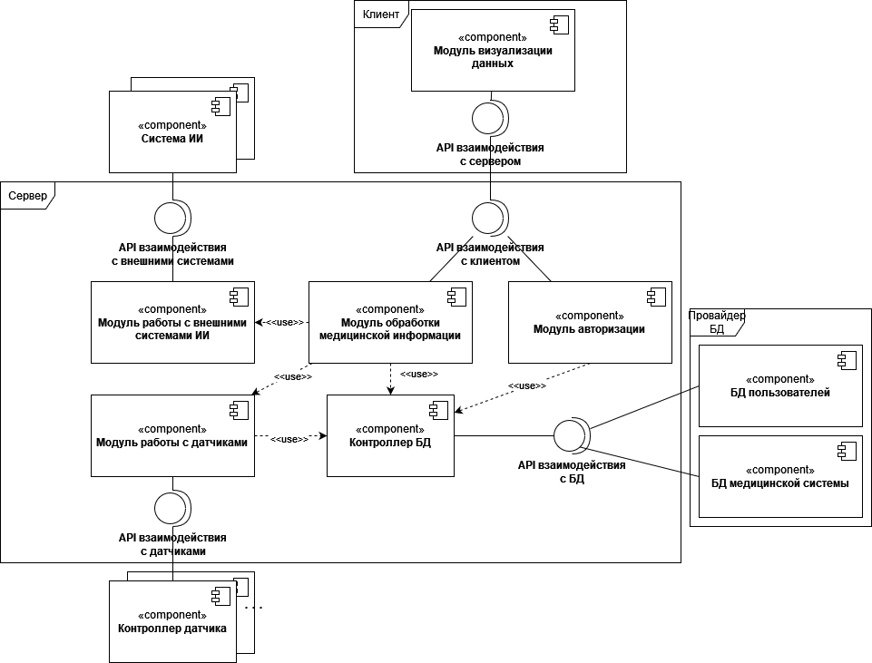
Рисунок 3.1 — Диаграмма компонентов
В системе предусмотрено деление на клиентскую и серверную часть, а также предлагается воспользоваться услугами надежного провайдера баз данных для обеспечения защиты хранимой информации и необходимого уровня безопасности по отношению к персональным данным. В качестве внешних систем на диаграмме выступают контроллеры датчиков и системы ИИ.
Для взаимодействия серверной части системы с клиентской частью, а также серверной части системы с сервисами ИИ, контроллерами датчиков в носимых устройствах и БД в системе используются API.
В клиентской части системы основным компонентом является модуль визуализации данных, который отвечает за отображение информации, полученной с сервера, и предоставляет пользовательский интерфейс для работы с функционалом системы.
В серверной части системы предполагается наличие следующих модулей: авторизации, обработки медицинской информации, работы с датчиками, работы с внешними системами ИИ, а также контроллер БД.
В случае необходимости масштабирования системы и ускорения доступа к данным при увеличении трафика [20] возможно использование кластера БД, технологии шардирования [21] и балансировщиков нагрузки, что обеспечит высокую доступность и постоянную бесперебойную работу системы [22]. Применение перечисленных технологий не повлияет на общую архитектуру системы.
  - ER-диаграмма
ER-диаграмма основных сущностей системы представлена на Рисунке 3.2.
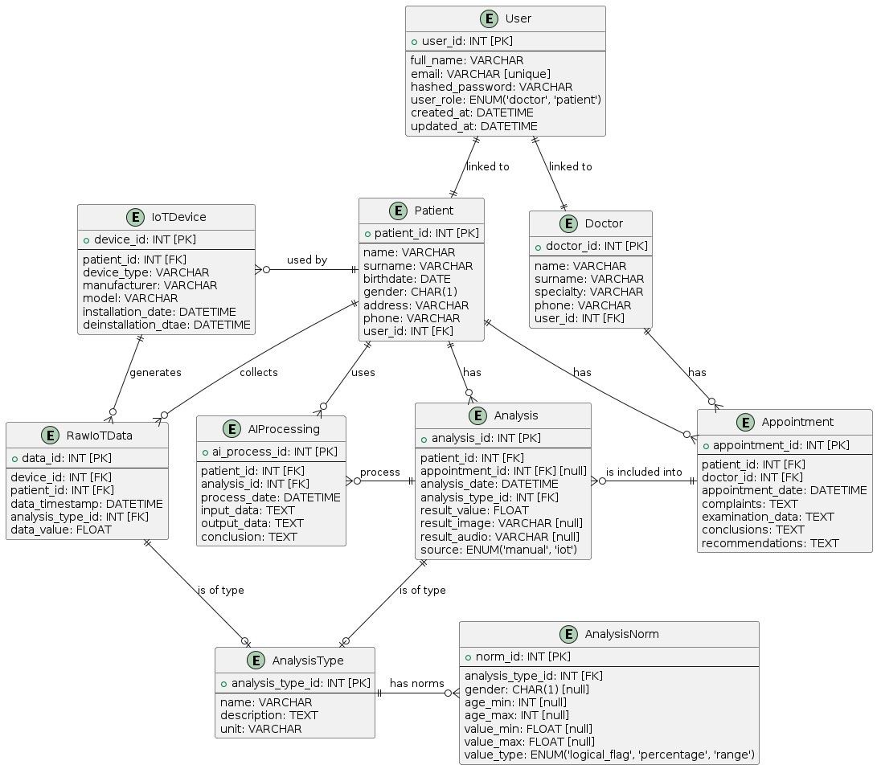
Рисунок 3.2 — ER-диаграмма основных таблиц
Описание назначения таблиц
Patient:
- patient_id: уникальный идентификатор пациента;
- name, surname, birthdate, gender, address, phone: личные данные пациента;
- user_id: ссылка на пользователя системы.
Doctor:
- doctor_id: уникальный идентификатор врача;
- name, surname, specialty, phone: личные данные и специализация врача;
- user_id: ссылка на пользователя системы.
Appointment:
- appointment_id: уникальный идентификатор посещения;
- patient_id: ссылка на пациента, который посещает врача;
- doctor_id: ссылка на врача, который принимает пациента;
- appointment_date: дата и время приема;
- complaints, examination_data, conclusions, recommendations: жалобы пациента, данные осмотра, заключение и рекомендации врача.
Analysis:
- analysis_id: уникальный идентификатор анализа;
- patient_id: ссылка на пациента, к которому относится анализ;
- appointment_id: ссылка на посещение, в рамках которого был взят анализ (может быть null для внешних анализов);
- analysis_date: дата и время проведения анализа;
- analysis_type_id: ссылка на тип анализа;
- result_value: результат анализа (для числовых показателей);
- result_image, result_audio: ссылки на изображения или аудиофайлы результатов анализа (если есть);
- source: источник данных анализа (ручной ввод или iot).
IoTDevice:
- device_id: уникальный идентификатор устройства iot;
- patient_id: ссылка на пациента, который использует устройство;
- device_type: тип устройства (например, датчик пульса, инсулина);
- manufacturer, model: производитель и модель устройства;
- installation_date: дата установки устройства;
- deinstallation_date: дата установки устройства.
RawIoTData:
- data_id: уникальный идентификатор сырых данных iot;
- device_id: ссылка на устройство iot, с которого получены данные;
- patient_id: ссылка на пациента, которому принадлежат данные;
- data_timestamp: время получения данных;
- analysis_type_id: ссылка на тип анализа (таблица analysistype);
- data_value: значение данных.
AIProcessing:
- ai_process_id: уникальный идентификатор процесса ии обработки;
- patient_id: ссылка на пациента, данные которого были обработаны;
- analysis_id: ссылка на анализ, данные которого были использованы;
- process_date: дата обработки данных;
- input_data: текст, сгенерированный из совокупности входных данных, предоставленных для обработки;
- output_data: результаты обработки;
- conclusion: заключение, сделанное на основе обработки данных ИИ.
User:
- user_id: уникальный идентификатор пользователя системы;
- full_name: полное имя пользователя;
- email: электронная почта пользователя (уникальная);
- hashed_password: хешированный пароль;
- user_role: роль пользователя (doctor, patient);
- created_at: дата создания записи;
- updated_at: дата последнего обновления записи;
AnalysisType:
- analysis_type_id: уникальный идентификатор типа анализа;
- name: наименование типа анализа;
- description: описание типа анализа;
- unit: единицы измерения.
AnalysisNorm:
- norm_id: уникальный идентификатор нормы анализа;
- analysis_type_id: ссылка на тип анализа;
- gender: пол, к которому относится норма (может быть null для универсальных норм);
- age_min, age_max: возрастной диапазон, к которому относится норма (может быть null для универсальных норм);
- value_min, value_max: нижняя и верхняя границы нормы;
- value_type: тип значения нормы (логический флаг, процент, диапазон).
Для отделения персональной информации от основных данных системы в качестве основного параметра для работы с информацией пользователя используется уникальный идентификатор.
Описание взаимодействия и логика заполнения таблиц
  - Регистрация пользователей.
User: врач или пациент регистрируются в системе, создается запись в таблице User с уникальным идентификатором user_id, полным именем, электронной почтой, хешированным паролем и ролью пользователя (doctor или patient).
  - Создание профилей пациентов и врачей.
Patient: при создании профиля пациента создается запись в таблице Patient, содержащая личные данные пациента и ссылку на пользователя (user_id).
Doctor: при создании профиля врача создается запись в таблице Doctor, содержащая личные данные врача и ссылку на пользователя (user_id).
  - Назначение и проведение приемов.
Appointment: при назначении приема создается запись в таблице Appointment, содержащая ссылки на пациента (patient_id) и врача (doctor_id), дату и время приема, жалобы пациента, данные осмотра, заключения и рекомендации врача.
  - Проведение и регистрация анализов.
AnalysisType: таблица содержит описание типов анализов, единицы измерения и другие параметры. Каждый тип анализа может иметь свои нормы.
AnalysisNorm: таблица содержит нормы для различных типов анализов, различающиеся по полу и возрасту пациента.
Analysis:
При проведении анализа создается запись в таблице Analysis, содержащая ссылки на пациента (patient_id), прием (appointment_id), тип анализа (analysis_type_id), дату анализа, результаты и источник данных (ручной ввод или IoT).
В случае использования IoT устройств пакет данных анализов также ссылается на запись в таблице анализов пациента с источником данных IoT.
  - Установка и использование IoT устройств.
IoTDevice: при установке IoT устройства создается запись в таблице IoTDevice, содержащая информацию об устройстве, пациенте, дате установки и демонтажа. При снятии устройства запись обновляется датой снятия.
RawIoTData: IoT устройства собирают данные и отправляют их в систему, где создаются записи в таблице RawIoTData, содержащие ссылки на устройство (device_id), пациента (patient_id), тип анализа (analysis_type_id), временные метки и значения данных.
  - Обработка данных ИИ.
AIProcessing: при обработке данных ИИ создается запись в таблице AIProcessing, содержащая ссылки на пациента (patient_id), анализ (analysis_id), дату обработки, входные данные, результаты обработки и заключение.
Также в системе предусмотрены сущности, относящиеся к обработке сырых данных с IoT-устройств. ER-диаграмма таких сущностей представлена на Рисунке 3.3.
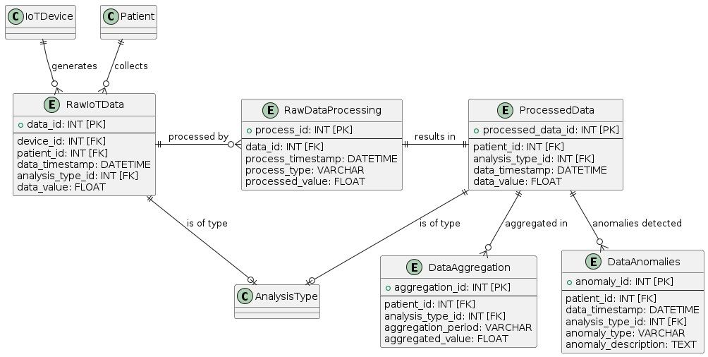
Рисунок 3.3 — ER-диаграмма таблиц по обработке данных с устройств
Эти таблицы обеспечивают сбор, предварительную обработку, нормализацию, агрегацию и анализ данных с IoT устройств, что позволяет улучшить качество данных и поддержать процесс принятия решений в медицинской системе.
Описание назначения таблиц по обработке данных с IoT-устройств
RawDataProcessing:
- process_id: уникальный идентификатор процесса обработки данных;
- data_id: ссылка на сырые данные iot;
- process_timestamp: время обработки данных;
- process_type: тип процесса обработки (например, нормализация, фильтрация);
- processed_value: результат обработки данных.
ProcessedData:
- processed_data_id: уникальный идентификатор обработанных данных;
- patient_id: ссылка на пациента, которому принадлежат данные;
- analysis_type_id: ссылка на тип анализа;
- data_timestamp: время получения данных;
- data_value: обработанные и нормализованные данные.
DataAggregation:
- aggregation_id: уникальный идентификатор агрегированных данных;
- patient_id: ссылка на пациента, которому принадлежат данные;
- analysis_type_id: ссылка на тип анализа;
- aggregation_period: период агрегации (например, дневной, недельный);
- aggregated_value: агрегированные данные.
DataAnomalies:
- anomaly_id: уникальный идентификатор аномалии;
- patient_id: ссылка на пациента, которому принадлежат данные;
- data_timestamp: время получения данных;
- analysis_type_id: ссылка на тип анализа;
- anomaly_type: тип аномалии (например, выброс, пропуск);
- anomaly_description: описание аномалии.
Обоснование
Работа с сырыми данными с датчиков обычно включает несколько ключевых шагов, направленных на преобразование и нормализацию данных, чтобы они могли быть использованы для дальнейшего анализа и принятия решений. Вот основные этапы этого процесса:
    - Сбор данных.
Сырые данные собираются с различных датчиков и устройств. Эти данные могут быть в различных форматах и единицах измерения, и они могут включать временные метки, значения измерений и другие метаданные.
    - Предварительная обработка данных.
На этом этапе данные очищаются и подготавливаются для анализа. Это может включать:
- удаление шумов и выбросов: удаление неверных или аномальных значений, которые могут быть вызваны ошибками датчиков или помехами;
- заполнение пропусков: восстановление недостающих значений, например, путем интерполяции;
- фильтрация: применение фильтров для сглаживания данных и удаления помех;
    - Преобразование данных.
Преобразование данных включает изменение формата и структуры данных для их унификации и стандартизации:
- нормализация: преобразование данных в единый масштаб или диапазон (например, масштабирование значений от 0 до 1);
- стандартизация: преобразование данных таким образом, чтобы они имели среднее значение 0 и стандартное отклонение 1;
- единицы измерения: преобразование данных в единые единицы измерения (например, преобразование температуры из градусов фаренгейта в градусы Цельсия);
    - Агрегация данных.
Агрегация включает объединение данных за определенные периоды времени или по определенным категориям для упрощения анализа:
- усреднение: вычисление средних значений за определенные периоды времени;
- суммирование: суммирование данных для определенных категорий или периодов.
    - Хранение данных.
Преобразованные и нормализованные данные сохраняются в базе данных для дальнейшего анализа и использования
    - Анализ данных и визуализация.
Преобразованные и нормализованные данные анализируются с помощью различных методов, включая:
- машинное обучение: использование алгоритмов ИИ для выявления закономерностей и предсказаний;
- визуализация данных: создание графиков и диаграмм для наглядного представления данных.
    - Использование данных для принятия решений.
На основе анализа данных принимаются медицинские решения, формулируются рекомендации и разрабатываются персонализированные планы лечения.
Пример.
Для данных из IoT-устройств в медицинской системе, такие шаги могут выглядеть так:
      - Сбор данных с носимых устройств пациента, таких как датчики пульса или уровня глюкозы.
      - Очистка данных от шумов и артефактов.
      - Нормализация данных (например, приведение всех измерений уровня глюкозы к единому диапазону).
      - Агрегация данных для представления суточных или недельных тенденций.
      - Сохранение данных в базе данных.
      - Анализ данных с использованием алгоритмов ИИ для выявления потенциальных проблем и рекомендаций по лечению.
      - Визуализация данных для врача в удобном формате.
Перечисленные этапы помогут обеспечить надежность, точность и полезность данных для принятия медицинских решений.
Спроектированная архитектура системы и база данных позволят организовать эффективное хранение и обработку доступных данных. Также следует отметить, что в будущем в случае изменения ключевых тенденций в работе с IoMT-устройствами или же с ИИ-системами общая архитектура системы и структура ее базы данных может быть модифицирована. В том числе это может произойти, если на государственном уровне будут приняты решения, регулирующие использование систем ИИ и умных устройств в сфере здравоохранения, и предъявлены новые требования для медицинских систем.
- ОПИСАНИЕ ПРАКТИЧЕСКОЙ РЕАЛИЗАЦИИ И РЕЗУЛЬТАТОВ ТЕСТИРОВАНИЯ
  - Обзор и обоснование выбора средств и технологий разработки
Java, высокоуровневый объектно-ориентированный язык программирования, является одним из самых популярных средств серверной разработки. Одна из отличительных особенностей языка – независимость от платформы, что позволяет запускать код на любой платформе, поддерживающей виртуальную машину Java, JVM (Java Virtual Machine) [23]. Java имеет обширный набор библиотек, в том числе для работы с сетью, файловой системой и различными форматами данных. Благодаря поддержке многопоточности и автоматическому управлению памятью, использование данного языка программирования позволяет создавать масштабируемые и высокопроизводительные приложения, что особенно важно для серверных и корпоративных систем. Так как Java является одним из самых популярных языков программирования, существует и активное сообщество разработчиков, которое помогает ему активно развиваться. Соответственно имеется огромное количество поддерживаемых ресурсов и документации, подходящих как для новичков, так и для опытных разработчиков крупных высоконагруженных систем.
Если сравнивать Java с другими языками программирования, на которых можно разработать серверную часть системы, в первую очередь можно рассмотреть его преимущества по сравнению с Python, Node.js и C#, являющимися также популярными и развивающимися средствами.
Java значительно быстрее Python благодаря компиляции байт-кода и оптимизациям JVM. Python же, будучи интерпретируемым языком, часто уступает в производительности. Также по сравнению с Python, Java имеет лучшее управление многопоточностью, что критично для высоконагруженных серверных приложений, а также предоставляет лучшую стабильность для долгосрочных проектов.
При сравнении Java с Node.js, в первую очередь обращается внимание на лучшую масштабируемость первого и различия в обработке задач: Java лучше подходит для многопоточных задач, в то время как Node.js основывается на однопоточном асинхронном цикле событий и больше подходит для разработки клиентской части системы. Также Java имеет более строгие меры безопасности по сравнению с JavaScript, что особенно критично при разработке корпоративных приложений.
Что касается C#, в сравнении с ним Java выигрывает благодаря своей платформенной независимости, в то время как C# в основном ориентирован на экосистему Microsoft. Кроме того, сообщество Java значительно больше, что обеспечивает лучшую поддержку и больший выбор библиотек и инструментов.
Стоит упомянуть, что компания BellSoft, один из мировых лидеров, участвующих в проекте по созданию полностью совместимого комплекта разработки на Java с открытым исходным кодом (OpenJDK), подтвердила совместимость своей прогрессивной среды исполнения Java-программ Liberica JDK Pro с российским процессором Baikal-M [24]. Согласно официальному сайту разработчика, были проведены испытания на отечественном оборудовании с российскими операционными системами семейства Astra Linux, и тестирование «показало сопоставимую производительность Baikal-M для Java-платформы». Еще одна прогрессивная среда, разработанная компанией, Axiom JDK, также входит в реестр российского ПО Минцифры [25]. Таким образом, программные продукты, реализованные на Java, совместимы с российскими процессорами и операционными системами.
Еще одним преимуществом Java можно назвать наличие большого количества фреймворков, ускоряющих процесс разработки. Для упрощения разработки серверной части был выбран фреймворк Spring. Он предоставляет всеобъемлющую инфраструктуру для разработки корпоративных приложений, обеспечивая высокую производительность, масштабируемость и безопасность. Фреймворк имеет множество подключаемых модулей, которые упрощают процесс разработки [26]. Например, для реализации системы были выбраны следующие модули:
- Spring Boot – инструмент для быстрого создания самостоятельных, готовых к производству приложений с минимальной настройкой;
- Spring Data предоставляет функционал, необходимый для работы с реляционными и нереляционными базами данных;
- Spring MVC – модуль, позволяющий создавать веб-сервисы, поддерживает RESTful архитектуру [27] и интеграцию с другими веб-технологиями;
- Spring Security позволяет создавать конфигурации для установки настроек безопасности веб-приложения, реализации аутентификации и авторизации.
Существуют также довольно много других фреймворков для разработки серверной части системы на Java. Из известных можно назвать платформу Java EE (Jakarta EE), Micronaut и Quarkus. Рассмотрим их преимущества и недостатки.
Java EE (Jakarta EE) имеет следующие преимущества:
- стандартность: является промышленным стандартом для корпоративных приложений, широко поддерживается на уровне серверов приложений;
- масштабируемость: хорошо подходит для крупных корпоративных приложений;
- интеграция: Java EE предоставляет стандартизированные API для интеграции с базами данных, серверами сообщений и другими сервисами.
Тем не менее, Java EE более сложен в настройке и разработке по сравнению с Spring, а также его обновления и исправления выходят гораздо реже.
Micronaut изначально разработан для микросервисов, обладает быстрой загрузкой и малым потреблением памяти. Он предоставляет встроенную поддержку для облачных технологий и контейнеров и позволяет создавать как серверные, так и бессерверные приложения.
Главными недостатками Micronaut можно назвать его новизну, потому что меньше на данный момент присутствует крайне мало ресурсов и примеров использования по сравнению с Spring. Также у него присутствует меньшее сообщество и соответственно более слабая поддержка.
Quarkus, как и Micronaut, также специализируется на микросервисах, поэтому оптимизирован для контейнеров и Kubernetes и идеален для облачных сред. Среди преимуществ отмечается высокая производительность, быстрый старт, малое потребление ресурсов, а также поддержка GraalVM для создания нативных образов, что ускоряет запуск и снижает использование памяти.
Недостатки Quarkus также схожи с Micronaut. Это относительно новый фреймворк, из чего следует малое количество примеров и документации, а также меньшее сообщество по сравнению с Spring.
Соответственно для создания экосистемы здоровья человека Spring –более оптимальный вариант Java-фреймворка для создания серверной части системы: он является зрелым и проверенным временем средством с многолетним опытом использования в промышленности, а также предлагает большое количество поддерживаемых и развивающихся модулей, которые предоставляют обширные возможности для создания и управления системами.
Фреймворк Spring также поддерживает множество библиотек для преобразования форматов данных. Одна из таких библиотек – Jackson, предназначенная для работы с форматом JSON. Использование библиотеки позволяет реализовать конвертацию данных для их передачи между клиентом и сервером. Популярность библиотеки гарантирует ее долговременную поддержку, оперативное исправление недостатков путем выпуска патч-версий, а также наличие обширной документации, примеров написания кода и активного профессионального сообщества.
Для сокращения времени написания шаблонного кода, например, при добавлении методов получения и установки значений в объектах-сущностях, предлагается использовать проект Lombok. Данная библиотека основана на аннотациях и предоставляет возможность автоматической генерации стандартных методов для указанных сущностей во время компиляции приложения. Это снижает вероятность случайной ошибки или опечатки при написании базовых элементов и позволяет разработчику сосредоточиться на реализации более сложного функционала приложения.
Со стороны сервера системы необходимо выполнять запросы к внешним API. На рынке существует довольно много различных имплементаций библиотек, реализующих данный функционал согласно общепринятым стандартам. Часто для работы с сетью в веб- и Android-разработке используется связка двух библиотек: Retrofit и OkHttp [28].
OkHttp – это клиентская библиотека для работы с HTTP и HTTP/2 протоколами. Она предоставляет простой, но мощный API для отправки и получения данных по сети. OkHttp обладает высокой производительностью, поддерживает современные стандарты HTTP, включая HTTP/2 и WebSocket. Он имеет гибкие настройки для работы с кешированием, интерсепторами и обработкой ошибок, что делает его отличным выбором для разработки веб-приложений на Spring.
Retrofit – библиотека, которая позволяет легко преобразовывать HTTP API в Java интерфейсы. Она обеспечивает удобное и эффективное взаимодействие с веб-службами через HTTP. Retrofit предоставляет декларативный и удобный способ описания API, используя аннотации Java. Он хорошо интегрируется с OkHttp, что обеспечивает высокую производительность и гибкость при работе с сетью в приложении и удобство при разработке.
При совместном использовании OkHttp и Retrofit для разработки веб-приложений на Spring можно обратить внимания на следующие преимущества:
- простота в использовании и интеграции с Spring Framework;
- высокая производительность и эффективность при работе с сетью;
- гибкие настройки и возможности кастомизации для удовлетворения требований конкретного проекта;
- хорошая документация и активное сообщество пользователей, что облегчает поддержку и разработку.
Таким образом, выбор Retrofit и OkHttp для разработки веб-приложений на Spring может обеспечить надежное и эффективное взаимодействие с сетью для отправки запросов во внешние системы из исходного разрабатываемого приложения.
Для разработки клиентской части системы также необходимо использование современных и удобных средств и технологий. В качестве основного языка был выбран JavaScript – это высокоуровневый, интерпретируемый язык программирования, который используется для создания динамического и интерактивного контента на веб-страницах. JavaScript является одной из основных технологий веб-разработки наряду с HTML и CSS. Данный язык программирования позволяет реализовать графические эффекты и анимацию на страницах, взаимодействие страниц, обработку и валидацию данных в HTML-формах без необходимости обращаться к серверу. Выполняется с помощью интерпретатора, поддерживается всеми основными браузерами и может быть использован также на серверной стороне.
У JavaScript довольно много признанных преимуществ:
- кросс-браузерная совместимость: JavaScript поддерживается всеми популярными веб-браузерами, что позволяет создавать веб-приложения, которые работают на различных платформах и устройствах;
- динамичность и интерактивность: JavaScript позволяет добавлять интерактивные элементы на веб-страницы, такие как анимации, формы с проверкой на клиенте, динамическое обновление контента без перезагрузки страницы;
- возможность реализации асинхронного программирования: присутствует возможность выполнения асинхронных операций с помощью механизмов колбэков, промисов и async/await, что позволяет эффективно работать с сетевыми запросами и другими длительными процессами;
- наличие встроенных средств разработки: веб-браузеры предоставляют мощные инструменты разработчика (DevTools), которые включают отладку, анализ производительности, инспектирование DOM и многое другое;
- многообразие фреймворков и библиотек: существует множество фреймворков (например, React, Angular, Vue.js) и библиотек (например, jQuery, Lodash), которые расширяют возможности JavaScript и упрощают разработку.
Помимо вышеуказанных преимуществ, JavaScript постоянно развивается, поэтому данный язык программирования является хорошим выбором для разработки клиентской части веб-приложений благодаря своей универсальности, широким возможностям и поддержке.
Vue.js – JavaScript-фреймворк с открытым кодом. Данный фреймворк позволяет создавать одностраничные web-приложения, используя пользовательские компоненты, которые могут быть встраиваемыми друг в друга. Среди особенностей данного фреймворка является наличие расширений, использование которых позволяет менять структуру приложения и использовать стилизованные элементы интерфейса. Также следует отметить, что у Vue.js активное сообщество, дополняемая документация с большим количеством примеров [29]. Vue.js предоставляет для популярных браузеров расширение Vue Devtools, позволяющее отслеживать структуру приложения, состояние, действия, другие различные атрибуты и события при разработке приложения.
Среди расширений Vue.js можно выделить следующие:
- vuex – централизованное управление состоянием для Vue.js. Данный инструмент позволяет программисту создать для приложения общее хранилище, чтобы облегчить доступ компонентов к данным;
- vuetify – библиотека, позволяющая построить Vue-приложение в стиле Material Design. Позволяет организовать данные в стилизованных компонентах;
- vue-cli – стандартный инструментарий для быстрой разработки на Vue.js. С его помощью можно манипулировать проектом приложения при помощи терминала и устанавливать другие библиотеки.
Vue.js использует синтаксис шаблонов, который позволяет легко связывать данные и DOM. Шаблоны Vue.js легко читаемы и поддерживают стандартный HTML. Благодаря модульности и компонентному подходу, Vue.js подходит как для малых, так и для крупных проектов. При разработке с использованием данного фреймворка возможно переиспользование компонентов и постепенное наращивание функционала приложения из реализованных ранее базовых элементов, что позволяет расширять возможности системы с наименьшими затратами.
Для выполнения запросов от клиентской части системы к серверной также необходима поддерживаемая библиотека, позволяющая эффективно и безопасно работать с сетью. AXIOS – JavaScript-библиотека, построенная поверх XHR. Библиотека предоставляет мощный и удобный API для работы с асинхронными запросами. AXIOS легко интегрируется с любым фронтенд-фреймворком, а также может использоваться самостоятельно в проектах на чистом JavaScript.
Среди основных преимуществ библиотеки можно назвать поддержку асинхронности запросов и наличие возможности добавить в них интерсепторы. Использование интерсепторов позволяет централизованно модифицировать отправляемые запросы и обрабатывать возникающие ошибки. Библиотека имеет встроенную поддержку JSON-формата, что упрощает работу с данными обмена с сервером и убирает необходимость ручной конвертации запросов и ответов.
В данном проекте использование этой библиотеки для доступа к API позволяет выполнять запросы к серверу без обновления страницы, что делает визуальное отображение новых состояний более плавными и экономит сетевые ресурсы, так как отсутствует необходимость полной перезагрузки страницы, что повлекло бы за собой дополнительные обращения к серверу для получения информации, которая уже была известна до отправки запроса.
Среди аналогов библиотек для выполнения запросов от клиентской части системы к серверной можно назвать Fetch API и jQuery AJAX. Данные библиотеки, хоть и обладают некоторыми положительными сторонами, все же имеют весьма существенные недостатки. А именно:
- Fetch API имеет более сложный синтаксис и требует больше кода для выполнения некоторых задач, например, обработки ошибок;
- Fetch API требует больше усилий для преобразования JSON-ответов и обработки различных сценариев;
- Fetch API не поддерживает интерсепторы и имеет ограниченные возможности для глобальной конфигурации;
- jQuery не имеет встроенный механизм промисов, что делает его менее удобным для работы с современным async/await синтаксисом;
- jQuery также не предоставляет таких удобных механизмов для перехвата и отмены запросов, как AXIOS.
В целом, AXIOS является более удобной библиотекой, чем jQuery и Fetch API, а также обладает большим функционалом, поэтому ее использование в данном проекте является предпочтительным.
Для разработки базы данных для хранения медицинской информации была выбрана PostgreSQL – реляционная СУБД с открытым исходным кодом. PostgreSQL поддерживает обширный набор функций стандарта SQL, что делает его совместимым с большинством SQL-запросов и упрощает миграцию с других СУБД в случае необходимости. Помимо соответствия стандарта, PostgreSQL предоставляет возможность создания собственных функций, типов данных и индексов, что помогает подстроить СУБД под специфические требования приложения. PostgreSQL также обеспечивает надежную поддержку ACID (атомарность, консистентность, изолированность, долговечность), что гарантирует целостность данных даже при сбоях. СУБД имеет встроенную поддержку слабоструктурированных данных в формате JSON с возможностью их индексации, что позволяет хранить практически любую структуру данных в едином формате в случае необходимости.
Данная СУБД известна своей стабильностью и высокой производительностью, что делает ее подходящей для приложений, требующих надежного хранения данных и быстрой обработки запросов. Для удобства просмотра содержимого и структуры баз данных дополнительно установлен графический клиент pgAdmin.
PostgreSQL может быть настроен таким образом, чтобы соответствовать требованиям HIPAA (Health Insurance Portability and Accountability Act), что делает его подходящим выбором для хранения чувствительных медицинских данных. Это включает в себя меры по защите данных, управление доступом и аудит.
Следует также указать преимущества PostgreSQL перед другими популярными СУБД:
- он предлагает более широкие возможности, чем MySQL, включая поддержку сложных запросов и транзакций, что делает его более подходящим для сложных медицинских приложений;
- он лучше соответствует стандартам SQL и предоставляет более строгую типизацию данных, что повышает надёжность хранения медицинской информации;
- в отличие от Oracle, для работы с которой необходимо наличие дорогостоящей лицензии, PostgreSQL является бесплатным и с открытым исходным кодом, что делает его более доступным;
- PostgreSQL обычно проще в настройке и управлении, что может быть преимуществом для медицинских учреждений с ограниченными ИТ-ресурсами;
- MongoDB, будучи NoSQL базой данных, лучше подходит для неструктурированных данных, но может быть сложнее в управлении и обеспечении целостности медицинских данных, которые являются структурированными.
Соответственно PostgreSQL больше подходит для использования в разрабатываемом проекте, чем его аналоги.
  - Описание структур данных
При взаимодействии с системами ИИ посредством API используются два варианта исходящих данных: набор параметров для текстовой обработки и данные для реализации обработки медиафайлов.
При необходимости текстовой обработки данных в качестве входных данных для обработки выступает массив показателей в JSON-формате. Следует отметить, что в некоторых API список возможных показаний ограничен и четко регламентирован. В особенности это касается API, которые предназначены для использования в симптом-чекерах на основе чат-ботов: в таких приложениях пользователю предоставляется некоторый опросник с выбором ответа, с последовательным уточнением вопросов. Пример такого API – Infermedica [30]. В таком случае требуется наличие дополнительных словарей для сопоставления типа показания с его уникальным идентификатором во внешней системе, а также специальных механизмов для бесшовной конвертации исходных данных в фиксированную нотацию каждой из используемых внешних систем ИИ. Кроме того, для выполнения этой роли при наличии соответствующего бюджета и технических возможностей можно использовать промежуточную натренированную систему с возможностями искусственного интеллекта, что позволит агрегировать и автоматизировать первичную обработку симптомов и представить данные в необходимом формате для передачи ее в обработку специализированным системам на следующий этап. Также промежуточная система может стандартизировать исходящие из внешних систем результаты анализа и представить ее в формате, воспринимаемом целевой системой для реализации дальнейшей типизированной обработки.
В нашем случае для удобства рассмотрим более простой вариант, в котором типы показаний стандартизованы и нет необходимости сопоставления идентификаторов. Такая структура данных без проблем анализируется продвинутыми текстовыми ИИ. Структура исходящих данных для текстовой обработки, которые подаются на вход системе ИИ с возможностью текстового анализа медицинских данных представлена в Листинге 4.1 и содержит пол пациента, возраст и список показателей, на основе которых необходимо провести анализ. В показателе обязательно присутствует наименование, значение и источник, а также единица измерения.
Листинг 4.1 – Структура исходящих данных для текстовой обработки
{
"gender": "Пол пациента (например, 'male' или 'female')",
"age": "Возраст пациента (например, 30)",
"evidence": [
{
"name": "Название показателя (например, 'ApoB')",
"value": "Значение показателя (например, '1.3')",
"unit": "Единица измерения показателя (например, 'г/л')",
"source": "Источник данных (например, 'analysis', 'complaint', 'examination')"
},
...
]
}
Данные, полученные от системы ИИ в результате обработки переданной информации содержат следующие блоки в JSON-формате: дата и время обработки, первоначальные данные для анализа, выходные данные и заключение. В выходных данных представлен анализ каждого показателя, в том числе сравнение с эталонным значением и предположения в возможном влиянии этого результата на здоровье пациента. В качестве заключения система предоставляет рекомендации по дальнейшему обследованию пациента и варианты действий для улучшения состояния пациента. Структура данных от внешней системы представлена в следующем Листинге 4.2.
Листинг 4.2 – Пример структуры ответа системы ИИ
{
"process_date": "Дата и время обработки запроса в формате ISO 8601",
"input_data": {
"gender": "Пол пациента (например, 'male' или 'female')",
"age": "Возраст пациента (например, 30)",
"evidence": [
{
"name": "Название показателя (например, 'ApoB')",
"value": "Значение показателя (например, '1.3')",
"unit": "Единица измерения показателя (например, 'г/л')",
"source": "Источник данных (например, 'analysis', 'complaint', 'examination')"
},
...
]
},
"output_data": {
"analysis": {
"Название показателя 1": "Анализ значения показателя (например, 'Уровень ApoB составляет 1.3 г/л, что выше нормы (обычно до 1.2 г/л). Повышенный ApoB может указывать на повышенный риск атеросклероза и сердечно-сосудистых заболеваний.')",
"Название показателя 2": "Анализ значения показателя",
...
}
},
"conclusion": {
"Название показателя 1": {
"recommendations": [
"Рекомендация 1 по данному показателю (например, 'Провести дополнительное обследование липидного профиля (LDL, HDL, общий холестерин, триглицериды).')",
"Рекомендация 2 по данному показателю",
...
]
},
"Название показателя 2": {
"recommendations": [
"Рекомендация 1 по данному показателю",
"Рекомендация 2 по данному показателю",
...
]
},
...
}
}

Структура исходящих данных для обработки медиафайлов отличается от вышеуказанного варианта для обработки текстовой информации одним параметром: вместо массива показаний в таком случае системе ИИ подается ссылка на медиафайл. Предполагается, что сами файлы хранятся в некотором внешнем защищенном и обезличенном хранилище. Структура исходящего запроса представлена в Листинге 4.3.
Листинг 4.3 – Структура исходящих данных для обработки медиафайлов
{
"gender": "Пол пациента (например, 'male' или 'female')",
"age": "Возраст пациента (например, 30)",
"url": "Ссылка на медиафайл, подлежащий обработке"
}
Структура данных, полученных от внешней системы в результате анализа переданных данных, имеет вид, представленный в Листинге 4.4.
Листинг 4.4 – Пример структуры ответа системы ИИ по обработке медиафайлов
{
"process_date": "Дата и время обработки запроса в формате ISO 8601",
"input_data": {
"gender": "Пол пациента (например, 'male' или 'female')",
"age": "Возраст пациента (например, 30)",
"url": "Ссылка на фото, подлежащий обработке"
},
"output_data": {
"analysis": {
"Название анализа 1": "Результаты анализа (например, 'МРТ показывает утолщение стенок левого желудочка, что может указывать на гипертрофию левого желудочка.')",
"Название анализа 2": "Результаты анализа",
...
}
},
"conclusion": {
"Название анализа 1": {
"recommendations": [
"Рекомендация 1 по данному анализу (например, 'Провести дальнейшее обследование для оценки функции левого желудочка.')",
"Рекомендация 2 по данному анализу",
...
]
},
"Название анализа 2": {
"recommendations": [
"Рекомендация 1 по данному анализу",
"Рекомендация 2 по данному анализу",
...
]
},
...
}
}
В целом, структура отличается от варианта структуры для обработки текстовых данных содержанием блока с данными для обработки, в остальном они схожи. В роли «Названия анализа» в случае обработки МРТ выступает область или параметр органа, распознанного системой ИИ (например, «Коронарные артерии» или «Строение сердца»), или явление, например, «Перикардит» (острый или хронический воспалительный процесс наружной оболочки сердца).
Так как использование API регулируется предоставляющими их компаниями, для доступа к ним требуются данные авторизации. Конкретные параметры доступа определяются политикой безопасности и спецификацией конкретного API, но чаще всего необходимо и достаточно получение идентификатора приложения (App-Id) и уникального токена (App-Key или App-Token). Идентификатор и токен выдается по официальному запросу подтвержденной медицинской организации и предоставляет доступ к обращению к API согласно установленному тарифу. Это сделано для того, чтобы ограничить доступ к системе неавторизованным пользователям, регулировать количество и частоту запросов с одного и того же App-Id, и тем самым минимизировать риск спама запросами и недоступности системы для серьезных медицинских организаций. Таким образом, два дополнительных поля всегда присутствуют в заголовках запросов к системе ИИ, хотя не являются исходными данными для анализа и отсутствуют в структуре тела самого запроса.
  - Обзор функциональных возможностей и интерфейсов ПО.
Возможности разрабатываемой системы:
- Безопасный разграниченный доступ к личному кабинету для пациентов и врачей.
- Хранение различной медицинской информации, возможность внесения корректировок.
- Наличие интерфейсов сбора и визуализации данных.
- Ручное и автоматическое внесение результатов анализов: через формы ввода или посредством API для взаимодействия с устройствами IoMT.
- Визуализация медицинской информации: изменение результатов анализа по временной шкале, отклонения от норм.
- Наличие API для взаимодействия с системами ИИ для предварительной диагностики и выдачи рекомендаций.
Для доступа к системе пользователю необходимо ввести логин и пароль. В случае неверного заполнения данных в интерфейсе системы отображаются ошибки, а кнопка входа не активируется. Примеры заполнения формы для входа в систему представлены на Рисунках 4.1 и 4.2.
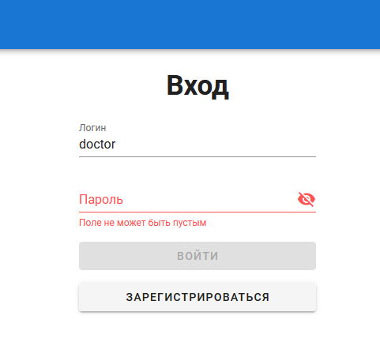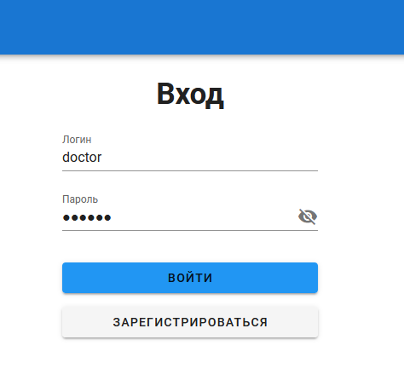
Рисунок 4.1 и 4.2 — Состояния формы входа
В случае успешного логина отображается соответствующее сообщение (Рисунок 4.3).
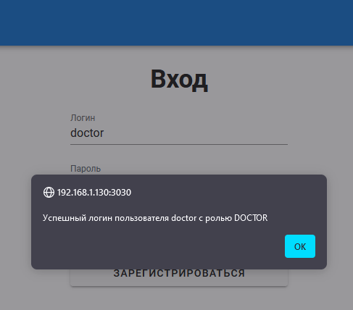
Рисунок 4.3 — Сообщение об успешном входе в систему
Далее пользователя перенаправляет на главную страницу с основным меню. Меню для доктора представлено на Рисунке 4.4.
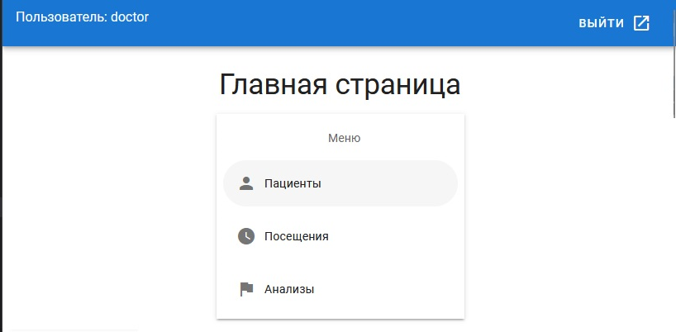
Рисунок 4.4 — Меню для врача
У врача присутствует возможность просмотра истории посещений и текущих посещений. Пример главной сокращенной таблицы посещений, доступной врачу, представлен на Рисунке 4.5.
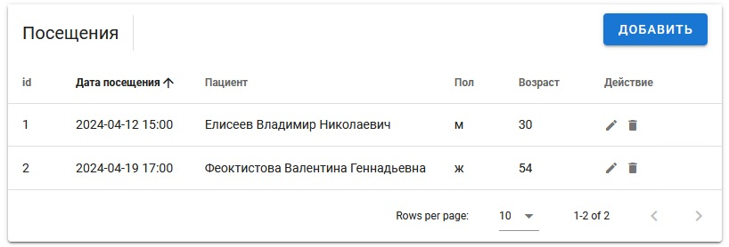
Рисунок 4.5 — Таблица посещений
Во время посещения врач заполняет поля «Жалобы», «Данные осмотра», «Заключения» и «Рекомендации» (Рисунок 4.6).
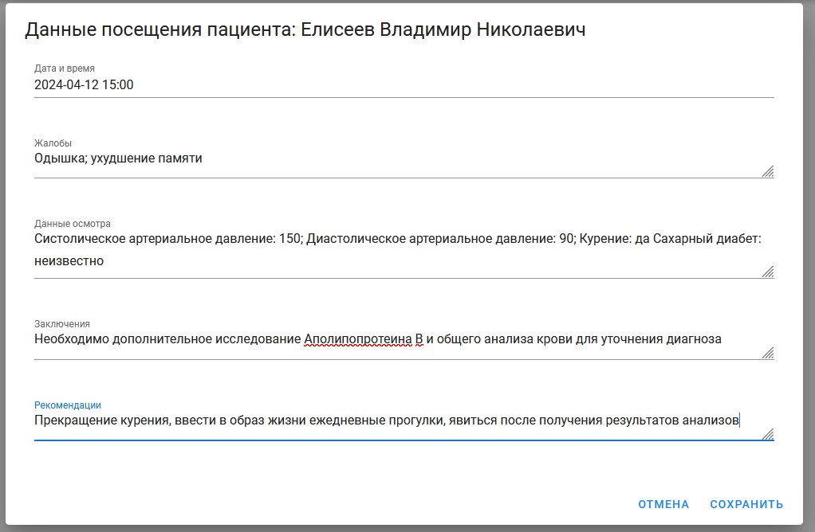
Рисунок 4.6 — Пример заполнения врачом данных посещения
В случае необходимости получения консультации у системы ИИ врач может нажать соответствующую кнопку у необходимого анализа (Рисунок 4.7).
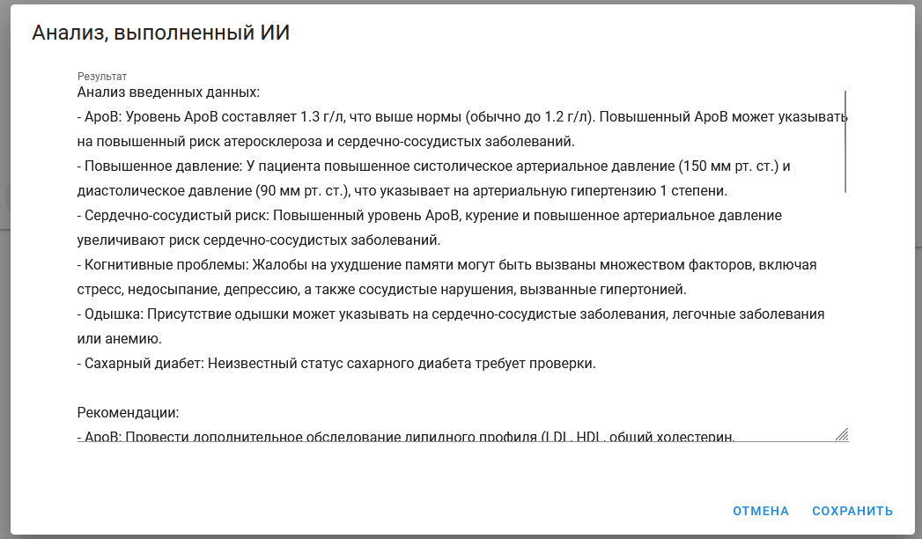
Рисунок 4.7 — Пример выполненного ИИ анализа
У пациента и врача присутствует возможность просмотра истории изменения анализов, а также сравнения результатов анализов с эталонными значениями (Рисунок 4.8).
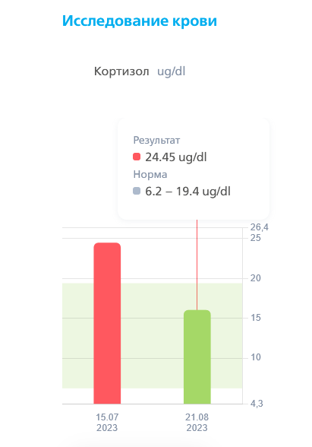
Рисунок 4.8 — Пример отображения изменения показателя и сравнения с эталоном
Так как для доступа к внешнему API необходимо авторизовывать каждый запрос, был реализован генератор сервисов на основе Retrofit и OkHttp, позволяющий подставлять параметры доступа с возможностью переиспользования. Код генератора представлен в Листинге 4.5.
Листинг 4.5 – Генератор сервиса для создания запросов к внешнему API
@Component
public class APICallServiceGenerator {

public AIAPIConfig apiConfig;
private final Retrofit.Builder builder;

@Autowired
public APICallServiceGenerator(AIAPIConfig aiServiceConfig) {
this.apiConfig = aiServiceConfig;
builder = new Retrofit.Builder()
.baseUrl(apiConfig.getAiApiUrl())
.addConverterFactory(GsonConverterFactory.create());
}

private static final OkHttpClient.Builder httpClient
= new OkHttpClient.Builder();

public <S> S createService(Class<S> serviceClass) {
if (apiConfig.getAppToken() != null) {
httpClient.interceptors().clear();
httpClient.addInterceptor(chain -> {
final var original = chain.request();
Request.Builder builder = original.newBuilder()
.header("App-Id", apiConfig.getAppId())
.header("App-Token", apiConfig.getAppToken());
Request request = builder.build();
return chain.proceed(request);
});
builder.client(httpClient.build());
}
return builder.build().create(serviceClass);
}
}
Предполагается хранить параметры для доступа к API в выделенном месте: в файлах конфигурации. Принцип работы сервиса состоит в том, чтобы параметры доступа автоматически подставлялись во все исходящие к внешней системе запросы. Таким образом, исходный запрос видоизменяется, в изначальную цепочку добавляется два заголовка (header): «App-Id» с идентификатором приложения и «App-Token» с токеном доступа. Данная реализация позволяет выделить авторизацию в отдельный блок кода и не указывать данные вручную к каждому запросу.
Для взаимодействия с внешней системой искусственного интеллекта было спроектировано API, представленное в Листинге A.1 Приложения. В данном коде представлены варианты запросов к API с использованием структуры входной и выходной информации, описанной в Разделе 4.2 («Описание структур данных»). Для реализации выполнения текстовых запросов, результаты анализа, жалобы пациента и данные осмотра приводятся к форме, удобной для представления. Следует отметить, что в продвинутых системах ИИ для текстовой обработки зачастую нет необходимости к приведению данных к единому формату, так как такие системы могут самостоятельно анализировать текстовые данные и вычленять из них необходимые параметры. Такую систему можно использовать в качестве промежуточной между узконаправленными медицинскими системами и персонифицированной экосистемой здоровья человека, что уберет необходимость к стандартизации исходящих данных и сделает возможным анализ показаний, описанных в свободной форме.
Для представления таблиц БД и оперирования ими в коде серверного приложения каждой таблице сопоставлена сущность, позволяющая обращаться к соответствующим полям таблицы и обрабатывать данные в коде. Пример такой сущности представлен в Листинге A.2.
Полученные в результате консультации с ИИ заключения и рекомендации могут быть сохранены в систему, если специалист посчитает их релевантными, и использованы им далее для уточнения диагноза пациента и получения второго мнения, которое может подтвердить точку зрения врача либо предоставить альтернативный анализ аналогичных данных, который может пригодиться для дальнейшего принятия решений по сопровождению пациента в случае, если основные подозрения окажутся неподтвержденными в результате дальнейших анализов и проведенные мероприятия не приведут к улучшению состояния пациента.
Таким образом, в результате выполнения данного раздела было приведено обоснование выбора технологий разработки каждой части подсистемы, в том числе подробное сравнение основных используемых средств с аналогичными представленными на рынке и использующимися для реализации похожего функционала. Также было проведено описание структур данных, участвующих в системе в качестве входной или выходной информации и описание функциональных возможностей разрабатываемой системы. В рамках раздела показаны основные интерфейсы программного обеспечения, а также описаны некоторые дополнительные моменты, необходимые для организации работы системы. В результате работы системы на тестовых данных показана ее применимость для решения поставленных задач.
- АНАЛИЗ ПАРАМЕТРОВ РЕСУРСОЭФФЕКТИВНОСТИ, РЕСУРСОСБЕРЕЖЕНИЯ И СОЦИАЛЬНОЙ ОТВЕТСТВЕННОСТИ
  - Организация и планирование работ по теме
В составе работы задействовано два человека:
- руководитель (Зарипова В.М., доцент кафедры Индустриального программирования) – отвечает за грамотную постановку задачи, контролирует отдельные этапы работы, вносит необходимые коррективы и оценивает выполненную работу в целом;
- разработчик (Двойнина К.А., студент 2 курса группы ЭФМО-01-22) – реализация всех поставленных задач.
На разработку отводится 92 рабочих дня.
Этапы разработки представлены в таблице 5.1.
Таблица 5.1 – Этапы разработки
№ | Название этапа | Исполнитель | Трудоёмкость, чел/дни | Продолжительность работ, дни
1 | Разработка и утверждение задания | Руководитель | 3 | 3
1 | Разработка и утверждение задания | Разработчик | 3 | 3
2 | Введение | Руководитель | 2 | 2
2 | Введение | Разработчик | 2 | 2
3 | Исследование источников и анализ состояния проблемы |  |  | 11
3.1 | Исследование и анализ существующих в России систем искусственного интеллекта в медицине | Руководитель | 1 | 11
3.1 |  | Разработчик | 3 | 11
Продолжение Таблицы 5.1
3.2 | Исследования в области выявления индивидуальных признаков заболеваний на ранних этапах | Руководитель | 1
3.2 |  | Разработчик | 2
3.3 | Технологии и методы, используемые в автоматизированных системах поддержки мониторинга здоровья | Руководитель | 1
3.3 |  | Разработчик | 3
3.4 | Сравнительный анализ существующих систем хранения и обработки медицинской информации | Руководитель | 1
3.4 |  | Разработчик | 3
4 | Исследование и построение моделей процессов AS-IS и TO-BE |  |  | 10
4.1 | Модель AS-IS | Руководитель | 2 | 10
4.1 | Модель AS-IS | Разработчик | 5 | 10
4.2 | Модель TO-BE | Руководитель | 2 | 10
4.2 | Модель TO-BE | Разработчик | 5 | 10
5 | Описание выбранной архитектуры решения |  |  | 22
5.1 | Диаграмма компонентов | Руководитель | 3 | 22
5.1 | Диаграмма компонентов | Разработчик | 10 | 22
5.2 | ER-диаграмма | Руководитель | 5 | 22
5.2 | ER-диаграмма | Разработчик | 12 | 22
6 | Описание практической реализации и результатов тестирования |  |  | 21
Продолжение Таблицы 5.1
6.1 | Обзор и обоснование выбора средств и технологий разработки | Руководитель | 1
6.1 | Обзор и обоснование выбора средств и технологий разработки | Разработчик | 2
6.2 | Описание структур данных | Руководитель | 1
6.2 | Описание структур данных | Разработчик | 5
6.3 | Обзор функциональных возможностей и интерфейсов ПО | Руководитель | 1
6.3 | Обзор функциональных возможностей и интерфейсов ПО | Разработчик | 14
7 | Экономический раздел |  |  | 10
7.1 | Организация и планирование работ | Руководитель | 1 | 10
7.1 | Организация и планирование работ | Разработчик | 3 | 10
7.2 | Расчет стоимости проведения работ | Руководитель | 1 | 10
7.2 | Расчет стоимости проведения работ | Разработчик | 7 | 10
8 | Заключение | Руководитель | 1 | 2
8 | Заключение | Разработчик | 2 | 2
9 | Подготовка документации и доклада | Руководитель | 3 | 11
9 | Подготовка документации и доклада | Разработчик | 11 | 11
Итого |  |  |  | 92
  - Расчет стоимости проведения работ
Объем затрат на НИР и ОКР в выпускной работе был проведен методом калькулирования [31].
Статья 1. «Материалы, покупные изделия и полуфабрикаты»
Транспортно-заготовительные расходы принимаются равными 15% стоимости затрат по данной статье. Расчеты стоимости материалов приведены в Таблице 5.2.
Таблица 5.2 – Расчет стоимости материалов
№ пп | Наименование  материалов | Единицы измерения | Количество | Цена за единицу (руб) | Стоимость (руб)
1 | Флешка 2Гб | штука | 1 | 350 | 350
2 | Бумага А 4 | упаковка | 1 | 400 | 400
3 | Картридж для принтера | штука | 1 | 1380 | 1380
4 | Ручка | штука | 10 | 15 | 150
Продолжение Таблицы 5.2
5 | Карандаш | штука | 2 | 7 | 14
Итого материалов |  |  |  |  | 2294
Транспортно-заготовительные расходы |  |  |  |  | 344
Итого |  |  |  |  | 2638
Статья 2. «Специальное оборудование»
Затраты на специальное оборудование отсутствуют.
Статья 3. «Основная заработная плата»
Расчет основной заработной платы представлен в Таблице 5.3.
Таблица 5.3 – Расчет основной заработной платы
№  п п | Наименование этапа | Исполнитель  (должность) | Мес. оклад  (руб) | Трудоёмкость  (чел/дни) | Оплата  за день (руб) | Оплата  за этап (руб)
1 | Разработка и утверждение задания | Руководитель | 80 000 | 3 | 3636 | 10908
1 | Разработка и утверждение задания | Разработчик | 5 000 | 3 | 227 | 681
2 | Введение | Руководитель | 80 000 | 2 | 3636 | 7272
2 | Введение | Разработчик | 5 000 | 2 | 227 | 454
3 | Исследование источников и анализ состояния проблемы | Руководитель | 80 000 | 4 | 3636 | 14544
3 | Исследование источников и анализ состояния проблемы | Разработчик | 5 000 | 11 | 227 | 2497
4 | Исследование и построение моделей процессов AS-IS и TO-BE | Руководитель | 80 000 |  | 3636 | 0
4 | Исследование и построение моделей процессов AS-IS и TO-BE | Разработчик | 5 000 | 10 | 227 | 2270
5 | Описание выбранной архитектуры решения | Руководитель | 80 000 | 8 | 3636 | 29088
5 | Описание выбранной архитектуры решения | Разработчик | 5 000 | 22 | 227 | 4994
6 | Описание практической реализации и результатов тестирования | Руководитель | 80 000 | 3 | 3636 | 10908
6 | Описание практической реализации и результатов тестирования | Разработчик | 5 000 | 21 | 227 | 4767
7 | Экономический раздел | Руководитель | 80 000 | 2 | 3636 | 7272
7 | Экономический раздел | Разработчик | 5 000 | 10 | 227 | 2270
8 | Заключение | Руководитель | 80 000 | 1 | 3636 | 3636
8 | Заключение | Разработчик | 5 000 | 2 | 227 | 454
9 | Подготовка документации и доклада | Руководитель | 80 000 | 3 | 3636 | 10908
9 | Подготовка документации и доклада | Разработчик | 5 000 | 11 | 227 | 2497
Итого |  |  |  |  |  | 115420
Дополнительная заработная плата (ДЗП) составляет 20% от суммы основной заработной платы.
$$ДЗП = 115420 × 0,2 =23084 руб.$$
Таким образом, дополнительная заработная плата научного и производственного персонала составляет по проекту 23 084 руб.
Статья 5. «Страховые отчисления»
Отчисления на социальные нужды (СВ) составляют 30% от фонда оплаты труда (ФОТ), который считается исходя из основной и дополнительной заработной платы [32].
$$ФОТ=ОЗП+ДЗП=115420+23084=138504 руб.$$
$$СВ=ФОТ×30\%=138504×0,3=41551,2 руб.$$
Таким образом, страховые отчисления составляют 41551,2 руб.
Статья 6. «Командировочные расходы»
Командировочные расходы отсутствуют.
Статья 7. «Контрагентские услуги»
В процессе разработки данного проекта услуги сторонних организаций не использовались.
Статья 8. «Накладные расходы»
Накладные расходы составляют 250% от основной заработной платы.
$$НР=ОЗП×250\%=115420×2,5=288550 руб.$$
Статья 9. «Прочие расходы»
По статье «Прочие расходы» затрат нет.
Итоговая себестоимость проекта приведена в Таблице 5.4.
Таблица 5.4 – Расчет итоговой себестоимости проекта
№ пп | Номенклатура статей расходов | Затраты (руб)
1 | Материалы, покупные изделия и полуфабрикаты (за вычетом отходов) | 2 638
2 | Специальное оборудование для научных (экспериментальных) работ | -
3 | Основная заработная плата научного и производственного персонала | 115 420
4 | Дополнительная заработная плата научного и производственного персонала | 23 084
5 | Страховые взносы в социальные фонды | 41 551,2
6 | Расходы на научные и производственные командировки | -
7 | Оплата работ, выполненных сторонними организациями и предприятиями | -
Продолжение Таблицы 5.4
8 | Накладные расходы | 288 550
9 | Прочие прямые расходы | -
Итого |  | 448 159
Таким образом, срок разработки составляет 92 рабочих дня, итоговая стоимость разработки – 448159 рублей с учетом отчислений на социальные нужды.

ЗАКЛЮЧЕНИЕ
В результате выполнения выпускной квалификационной работы было проведено исследование существующих в России систем ИИ для анализа медицинских изображений и цифровой диагностики, а также профилактики и лечения заболеваний.
Проведенное сравнение имеющихся решений позволило сделать вывод о том, что необходимо создание собственного решения, позволяющего реализовать мониторинг здоровья пациентов с использованием таких современных технологий как искусственный интеллект и устройства IoMT.
Был выполнен анализ процессов диагностики, профилактики и лечения заболеваний. На основании проведенного анализа была построена архитектура персонифицированной экосистемы здоровья человека и структура базы данных для хранения различного рода медицинской информации.
В ходе работы было выполнено проектирование интерфейсов сбора и визуализации информации, а также API для взаимодействия с системами ИИ для предварительной диагностики и выдачи рекомендаций.
Спроектированная персонифицированная экосистема здоровья человека, а также совокупность рассмотренных технологий и методов могут быть использованы в качестве основы для дальнейшей деятельности по разработке медицинского ПО.

СПИСОК ИСПОЛЬЗОВАННЫХ ИСТОЧНИКОВ
- Ожидание vs. Реальность. Кейсы внедрения ИИ в отечественном здравоохранении. Российские реалии, Intelligent Analytics, 2023 [Электронный ресурс] – URL: https://ai.gov.ru/knowledgebase/vnedrenie-ii/2023_oghidanie_vs_realynosty_keysy_vnedreniya_ii_v_otechestvennom_zdravoohranenii_intelligent_analytics (дата обращения: 14.02.2024)
- Приказ Министерства здравоохранения РФ от 24 апреля 2018 г. N 186 "Об утверждении Концепции предиктивной, превентивной и персонализированной медицины" [Электронный ресурс] – URL: https://www.garant.ru/products/ipo/prime/doc/71847662 (дата обращения: 14.02.2024)
- Большой энциклопедический словарь — СПб.: Норинт, 1998.
- Большой толковый словарь русского языка / Под ред. С. А. Кузнецова. — СПб.: Норинт, 2002.
- Правила пользования Платформы «МосМедИИ» для обмена информацией с использованием программного обеспечения на базе технологий искусственного интеллекта [Электронный ресурс] – URL: https://мосмедии.рф/docs/instruction.pdf (дата обращения: 14.02.2024)
- MEDAI – поиск болезней по симптомам и анализам [Электронный ресурс] – URL: https://www.diagnos.ru/ddss (дата обращения: 05.03.2024)
- Бичурин Д. Р., Атмайкина О. Сердечно-сосудистые заболевания. Региональный аспект [Электронный ресурс] – URL: https://research-journal.org/media/articles/7439.pdf (дата обращения: 14.02.2024)
- Yusuf, S., Joseph, P., Rangarajan, S., Islam, S., Mente, A., Hystad, P., ... & Teo, K. Modifiable risk factors, cardiovascular disease, and mortality in 155,722 individuals from 21 high-income, middle-income, and low-income countries (PURE): a prospective cohort study. The Lancet, 395(10226), 795-808. doi:10.1016/S0140-6736(19)32008-2
- Аксенова Е.И., Горбатов С.Ю. Интернет медицинских вещей (IoMT): новые возможности для здравоохранения – М.: ГБУ «НИИОЗММ ДЗМ», 2021. – 36 с.
- Darwish, A., & Hassanien, A. E. (2012). Wearable and Implantable Wireless Sensor Network Solutions for Healthcare Monitoring. Sensors, 12(9), 12375-12390. doi:10.3390/s120912375
- Дьякова В.А., Кононова О.В., Матросова Е.В. Анализ практик и проектирование сервиса дистанционного мониторинга показателей здоровья // Научный сервис в сети Интернет: труды XXII Всероссийской научной конференции (21-25 сентября 2020 г., онлайн). — М.: ИПМ им. М.В.Келдыша, 2020. – c. 229-240. [Электронный ресурс] – URL: https://doi.org/10.20948/abrau-2020-31 https://keldysh.ru/abrau/2020/theses/31.pdf (дата обращения: 14.03.2024)
- Choi W.S., Choi J.H., Oh J., Shin I.-S., Yang J.-S. Effects of remote monitoring of blood pressure in management of urban hypertensive patients: a systematic review and meta-analysis, 2019 – 22 с. [Электронный ресурс] – URL: http://dx.doi.org/10.2139/ssrn.3331453 (дата обращения: 15.04.2024)
- Dilsizian, S. E., & Siegel, E. L. Artificial intelligence in medicine and cardiac imaging: harnessing big data and advanced computing to provide personalized medical diagnosis and treatment. Current Cardiology Reports, 16(1), 441. doi:10.1007/s11886-013-0441-8 [Электронный ресурс] – URL: https://pubmed.ncbi.nlm.nih.gov/24338557/ (дата обращения: 15.04.2024)
- Choi, E., et al., Doctor AI: Predicting Clinical Events via Recurrent Neural Networks. JMLR Workshop and Conference Proceedings, 2016. 56: pp. 301–318.
- Topol, E. J., The Creative Destruction of Medicine: How the Digital Revolution Will Create Better Health Care, 2022. – 476 с.
- Topol, E. J., High-performance medicine: the convergence of human and artificial intelligence. Nature Medicine, 25(1), 44-56. doi:10.1038/s41591-018-0300-7
- Сергей Собянин: Искусственный интеллект становится стандартом работы московских поликлиник [Электронный ресурс] – URL: https://www.mos.ru/mayor/themes/18299/6880050/ (дата обращения: 20.02.2024).
- Эксперимент по внедрению технологий искусственного интеллекта [Электронный ресурс] – URL: https://telemedai.ru/proekty/eksperiment-po-vnedreniyu-tehnologij-iskusstvennogo-intellekta (дата обращения: 20.02.2024).
- В Москве во всех взрослых поликлиниках заработал сервис постановки диагноза на основе данных электронной медкарты [Электронный ресурс] – URL: https://habr.com/ru/news/772602/ (дата обращения: 30.02.2024)
- В. Олифер, Н.Олифер Компьютерные сети. Принципы, технологии, протоколы: Юбилейное издание – СПб.: Питер, 2020 – 1008 с.: ил. – (Серия «Учебник для вузов»);
- Шардирование в базах данных: обзор концепции | YandexCloud. Документация [Электронный ресурс] – URL: https://yandex.cloud/ru/docs/glossary/sharding (дата обращения: 30.02.2024)
- Load balancing EHR for robust healthcare IT applications [Электронный ресурс] – URL: https://www.openaccessgovernment.org/load-balancing-electronic-healthcare-records-ehr/122116/ (дата обращения: 30.02.2024)
- Horstmann Cay S. Core Volume I – Fundamentals, 12th Edition., 2022 – 864 с.
- BellSoft обеспечивает совместимость программного стека Java с российским процессором Baikal-M / Официальный сайт компании BellSoft. [Электронный ресурс] – URL: https://axiomjdk.ru/announcements/2021/07/29/bellsoft-baikal-m (дата обращения: 08.03.2024)
- Axiom JDK. Лучшая среда разработки и запуска приложений Java SE [Электронный ресурс] – URL: https://axiomjdk.ru/pages/axiom-jdk (дата обращения: 08.03.2024)
- Spring Framework Documentation [Электронный ресурс] – URL: https://docs.spring.io/spring-framework/reference/index.html (дата обращения: 08.03.2024)
- RFC 9205: Building Protocols with HTTP [Электронный ресурс] – URL: https://httpwg.org/specs/rfc9205.html (дата обращения: 10.05.2024).
- Typesafe HTTP Clients with OkHttp and Retrofit [Электронный ресурс] – URL: https://reflectoring.io/okhttp-retrofit/ (дата обращения: 10.05.2024).
- Vue.js – The Progressive JavaScript Framework [Электронный ресурс] – URL: https://vuejs.org/ (дата обращения: 10.05.2024).
- Inframedica for developers [Электронный ресурс] – URL: https://developer.infermedica.com/documentation/ (дата обращения: 10.05.2024).
- Экономика предприятия [Электронный ресурс]: учебно-методическое пособие / И.А. Назарова, А.С. Вихрова. – М.: РТУ МИРЭА, 2021. – Электрон. опт. диск (ISO). – 71 с.
- Григоренко О.В., Садовничая И.О., Мыльникова А. Экономика предприятия и управление организацией М.: РУСАЙНС, 2017 – 235с.

ПРИЛОЖЕНИЕ
Листинг А.1 – API для взаимодействия с системами ИИ
@CrossOrigin(origins = "*")
@RestController
@RequestMapping("/api/ai")
@Service
public class AIIntegrationController {
@Autowired
AIProcessingRepository aiProcessingRepository;
@Autowired
AnalysisTypeRepository analysisTypeRepository;
private final AIIntegrationService service;

@Autowired
public AIIntegrationController(APICallServiceGenerator serviceGenerator) {
service = serviceGenerator.createService(AIIntegrationService.class);
}

@PostMapping("/getTextDiagnosis")
public ResponseEntity<AIOutputData> diagnose(@RequestParam(value = "age") int age,
@RequestParam(value = "gender") String gender,
@RequestParam(value = "analysis") Analysis analysis,
@RequestParam(value = "complaints", required = false) String complaints,
@RequestParam(value = "examination", required = false) String examination,
@RequestParam(value = "evidences", required = false) List<Evidence> evidences) {
final var evidencesFull = new ArrayList<Evidence>();
final var type = analysisTypeRepository.findById(analysis.getAnalysisTypeId()).orElseThrow();
evidencesFull.add( new Evidence(type.getName(), analysis.getResultValue().toString(), type.getUnit(), "analysis"));
if (complaints != null) {
evidencesFull.addAll(mapFromComplaints(complaints));
}
if (examination != null) {
evidencesFull.addAll(mapFromExamination(examination));
}
if (evidences != null && !evidences.isEmpty()) {
evidencesFull.addAll(evidences);
}
try {
final var apiCallResponse = service.diagnosis(
new AITextInputData(gender, age, evidencesFull.toArray(Evidence[]::new))
).execute();
return getAiOutputData(analysis, apiCallResponse);
} catch (IOException exception) {
throw new ApiException(exception.getLocalizedMessage());
}
}

@PostMapping("/getImageDiagnosis")
public ResponseEntity<AIOutputData> diagnoseByImage(@RequestParam(value = "age") int age,
@RequestParam(value = "gender") String gender,
@RequestParam(value = "analysis") Analysis analysis) {
final var mediaUrl = analysis.getResultImage();
if (mediaUrl == null) {
throw new ApiException("Ссылка на медиа-файл отсутствует, обработка данного типа невозможна");
}
try {
final var apiCallResponse = service.diagnosis(
new AIUrlInputData(gender, age, mediaUrl)
).execute();
return getAiOutputData(analysis, apiCallResponse);
} catch (IOException exception) {
throw new ApiException(exception.getLocalizedMessage());
}
}
}
Листинг А.2 – Пример представления таблицы в коде
package com.xendv.medintegrator.entities.db;
import jakarta.persistence.*;
import lombok.EqualsAndHashCode;
import lombok.Getter;
import lombok.Setter;
import org.springframework.lang.Nullable;
import java.sql.Date;
@Entity
@EqualsAndHashCode
@Getter
@Setter
public class Analysis {
@GeneratedValue(strategy = GenerationType.IDENTITY)
@Id
@Column(name = "analysis_id")
private @Nullable Integer id;
@Basic
@Column(name = "patient_id")
private int patientId;
@Basic
@Column(name = "appointment_id")
private int appointmentId;
@Basic
@Column(name = "analysis_date")
private Date analysisDate;
@Basic
@Column(name = "analysis_type_id")
private int analysisTypeId;
@Basic
@Column(name = "result_value")
private Double resultValue;
@Basic
@Column(name = "result_image")
private String resultImage;
@Basic
@Column(name = "result_audio")
private String resultAudio;
@Basic
@Column(name = "source")
private String source;
}

